**Manual técnico**

Mariana León

Jorge Sánchez

Juan Melo

Leonardo Gutiérrez

Articulación con la media, Servicio Nacional de Aprendizaje Sena

Ficha: 2464768 ADSI

Ricardo Augusto Casteblanco

26/08/2022

**Contenido**

**INTRODUCCION** 4

**Objetivos** 5

**Objetivos Específicos.** 5

**Alcance** 5

**Requerimientos Técnicos** 5

**Software** 5

**Hardware** 5

**Requerimientos Mínimos de Hardware** 6

**Requerimientos Mínimos de Software** 6

**Herramientas Utilizadas para el Desarrollo** 6

**Instalación** 6

**Ilustración 2** 7

**Ilustración 3** 7

**Ilustración 4** 8

**Ilustración 5** 8

**Ilustración 6** 9

**Ilustración 7** 9

**Ilustración 9** 10

**Ilustración 10** 11

**Ilustración 11** 11

**Ilustración 12** 12

**Ilustración 13** 12

**Ilustración 14** 13

**Configuración** 13

**Análisis** 13

**Preguntas** 13

**Formato srs** 14

**Diseño de la arquitectura** 28

**Desarrollo** 46

**Interfaz de inicio de sesión** 46

**Validación de inicio de sesión** 47

**Interfaz administrador.** 48

**Interfaz registro usuarios** 49

**Insertar usuarios** 49

**Consultar datos usuarios** 50

**Interfaz actualizar usuarios** 52

**Actualizar usuarios** 53

**Eliminar usuarios** 53

**Interfaz registro propietarios** 54

**Insertar propietarios** 54

**Consultar datos propietarios** 55

**Interfaz actualizar propietarios** 57

**Actualizar propietarios** 58

**Eliminar propietarios** 59

**Interfaz registro historial** 60

**Insertar historial** 60

**Consultar datos historial** 61

**Interfaz actualizar historial** 63

**Actualizar historial** 64

**Eliminar historial** 65

**Interfaz registro repuestos** 66

**Insertar registros** 66

**Consultar datos repuestos** 67

**Interfaz actualizar repuestos** 69

**Actualizar repuestos** 70

**Eliminar repuestos** 71

**Interfaz registro vehículos** 72

**Insertar vehículos** 73

**Consultar datos vehiculó** 74

**Interfaz actualizar vehiculó** 76

**Actualizar vehiculó** 77

**Eliminar vehiculó** 78

**Ventanas emergentes** 79

**Diseño CSS** 81

**Privilegios de usuarios** 86

# 

# **INTRODUCCIÓN**

El siguiente manual se ha desarrollado con la finalidad de dar a conocer la información detallada y necesaria para dar uso del sistema carfox en términos técnicos para que la persona que vaya a administrar o configurar el sistema lo haga de una manera apropiada.

# **Objetivos**

Dar a conocer el uso adecuado del sistema carfox en aspectos técnicos de manera descriptiva e ilustrada sobre los componentes y funcionalidades que conforman el buen funcionamiento del sistema de información. Se ha estructurado dicho documento con el propósito de brindar el acceso a un inventario de restauración automotriz con el fin de documentar el estado del vehículo.

## **Objetivos Específicos.**

* Estructura del sistema de información.
* Requisitos para la ejecución de dicho sistema de información.

# **Alcance**

Este documento está dirigido a: programadores.

El programador debe de tener conocimientos básicos en programación de sitios web y bases de datos.

# **Requerimientos Técnicos**

## **Software**

* Buscador web:(Google Chrome, Microsoft Edge) para el uso  del sistema.
* Gestor de base de datos (MySQL).
* Un emulador de servidor o hosting (XAMPP).
* Un editor de texto de cualquier tipo que permita modificar el código del sistema de información.

## **Hardware**

* computadora (escritorio o portátil).
* dispositivo móvil.
* acceso a internet.
* Teclado.
* Mouse.

# **Requerimientos Mínimos de Hardware**

* Procesador Intel Core i3 2100.
* Memoria RAM 4gb de DDR4-2400 (recomendado 8gb).
* Disco duro 256GB.

# **Requerimientos Mínimos de Software**

* Privilegios de administrador.
* Sistema Operativo: Windows 7 o Linux.

# **Herramientas Utilizadas para el Desarrollo**

* Gestor de base de datos (MySQL).
* Un emulador del servidor (XAMPP) para el funcionamiento de las bases de datos.
* Lenguaje de programación PHP.

# **Instalación**

Empezamos la instalación de XAMPP entonces le damos clic en el setup para iniciar la instalación nos aparecerá esta ventana donde le daremos siguiente.

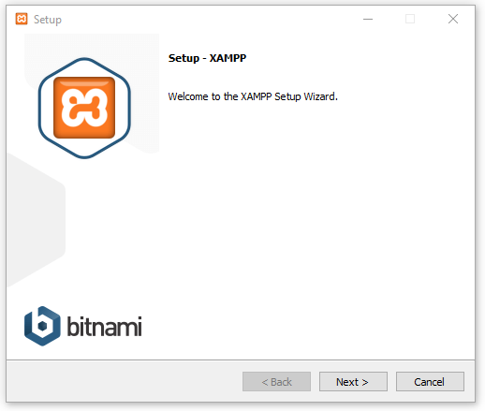

### **Ilustración 2**

Después nos aparecerá esta ventana donde nos muestra los componentes que se van a instalar, todos los componentes son necesarios entonces le daremos siguiente.

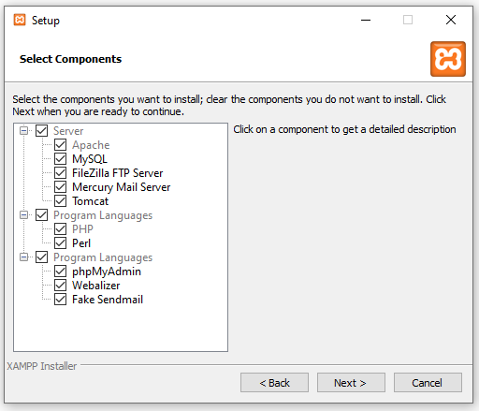

### **Ilustración 3**

Después nos aparecerá esta ventana mostrando en qué disco se instalará por motivos de permisos se recomienda dejarlo en el disco c, le damos siguiente.

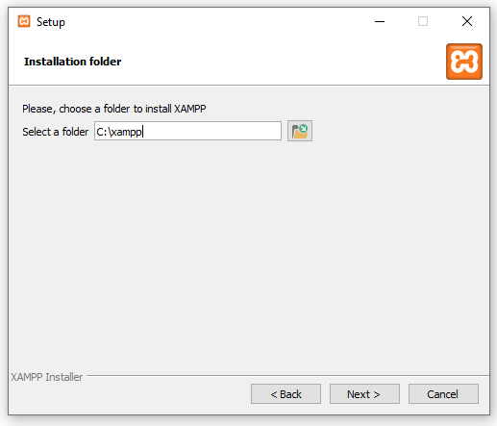

### **Ilustración 4**

Nos aparecerá una ventana donde toca seleccionar el idioma del servidor, seleccionamos inglés por defecto.

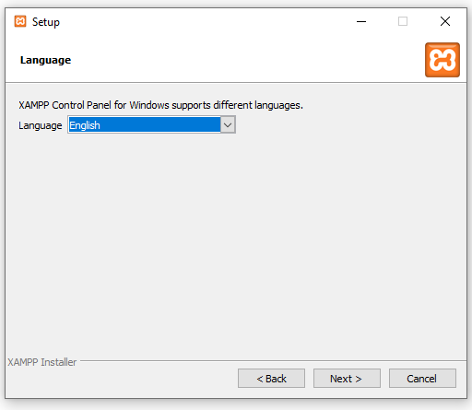

### **Ilustración 5**

Nos aparecerá una ventana donde toca esperar a que se instale si quiere cancelar este proceso le damos en cancel.

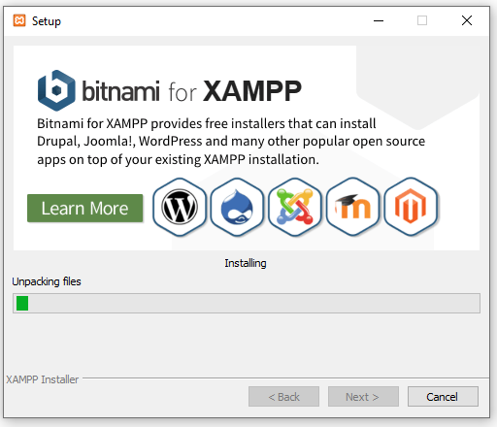

### **Ilustración 6**

Por último, esta ventana es el final del proceso donde le daremos terminar para acabar la instalación del programa.

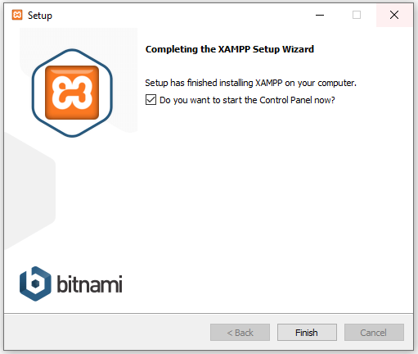

### **Ilustración 7**

Una vez instalado el XAMPP iremos al icono de este y nos aparecerá esta ventana donde le daremos start en APACHE y MYSQL.

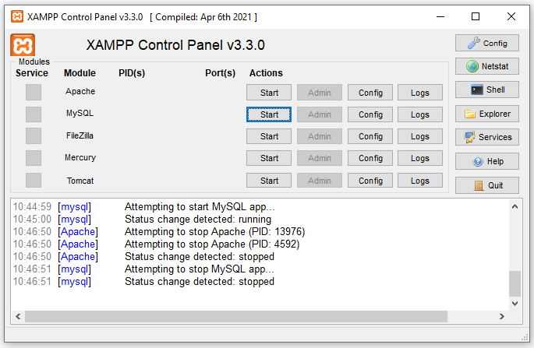

**Ilustración 8**

Una vez hecho este proceso le daremos clic en Admin en MySQL para empezar la instalación de la base de datos.

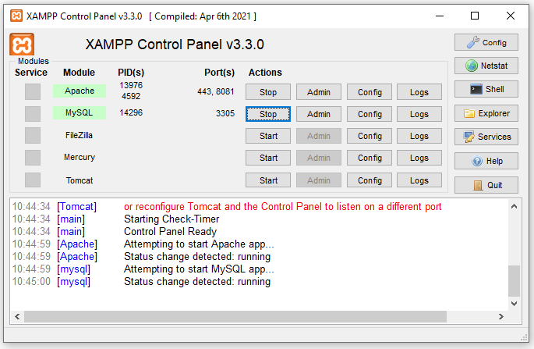

### **Ilustración 9**

Nos aparecerá esta ventana donde le daremos clic en “Nueva” para crear la carpeta de la base de datos y podremos exportar la base de datos.

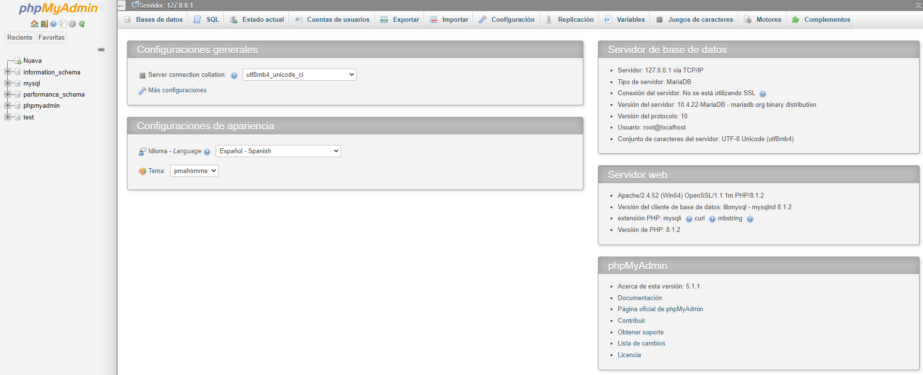

### **Ilustración 10**

Cuando estemos creando la carpeta le pondremos el nombre carfox y le daremos en “CREAR” y listo ya está creada.

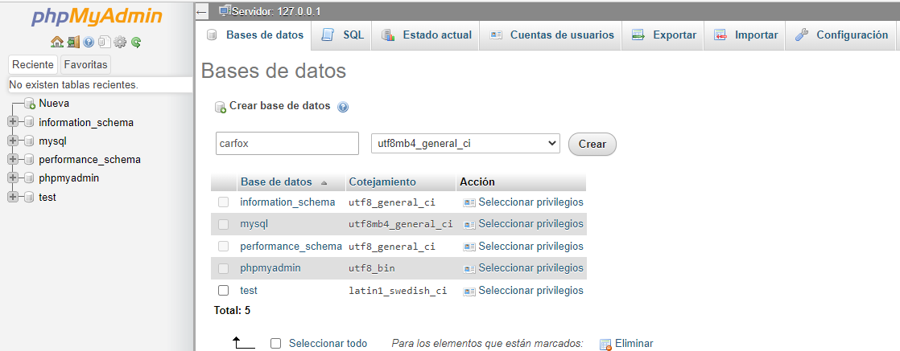

### **Ilustración 11**

Después seleccionaremos la carpeta creada y le daremos clic en importar nos aparecerá esta pantalla le daremos en examinar y exportamos la base de datos

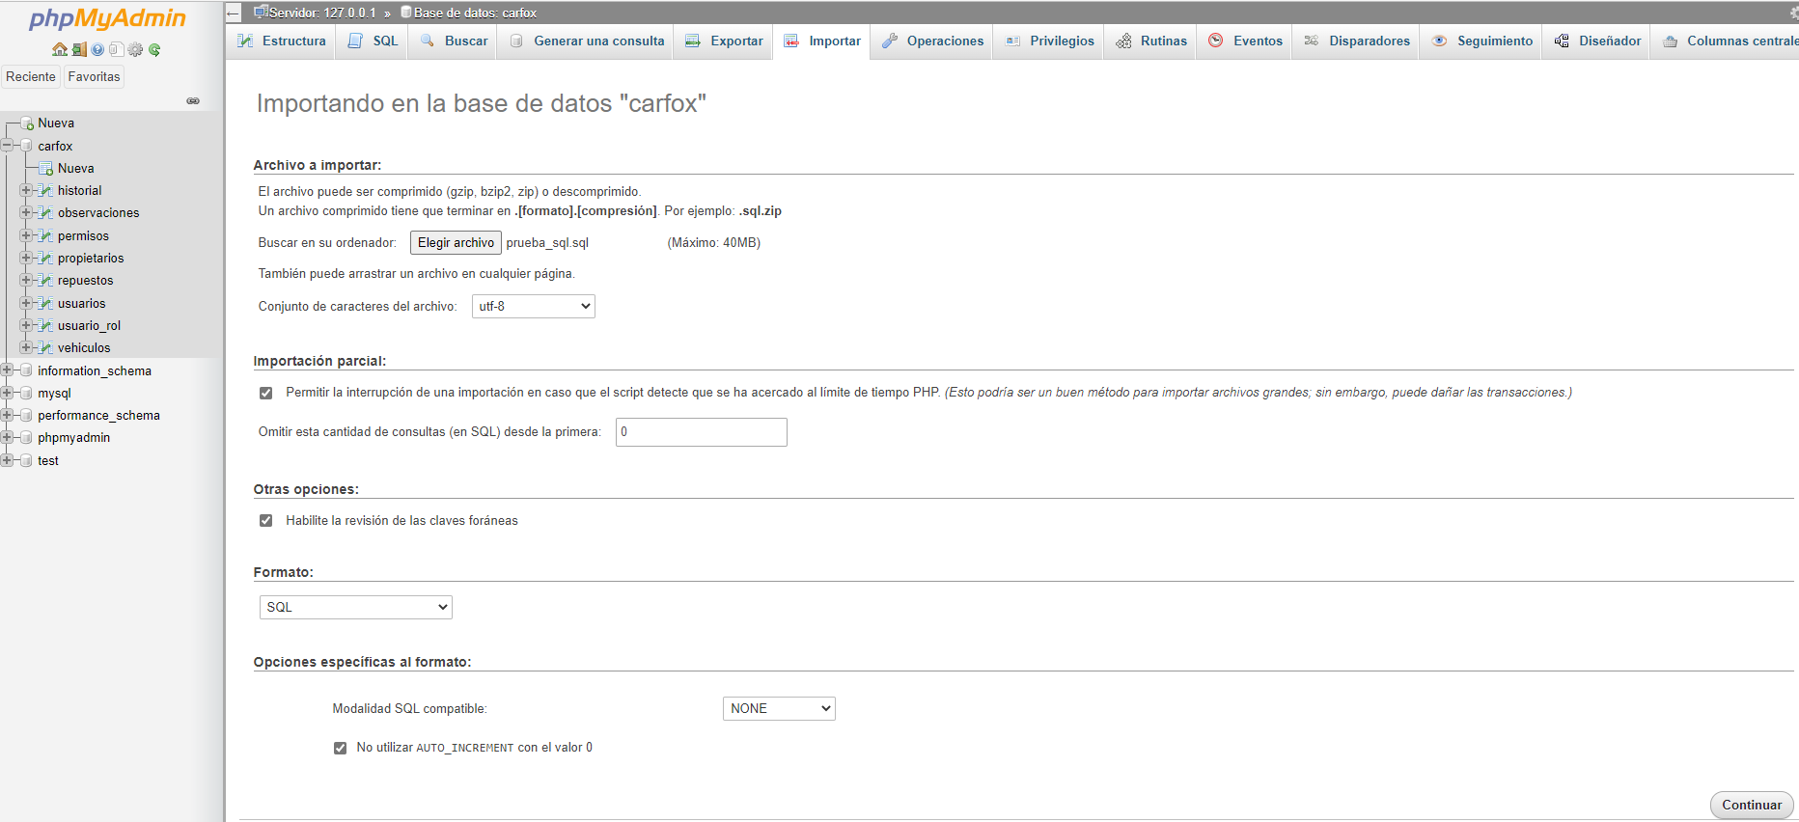

### **Ilustración 12**

Cuando se haya exportado aparecerá un mensaje de operación exitosa si no es así vuelve a hacer los pasos de instalación de la base de datos

### **Ilustración 13**

Una vez creada la base de datos, se buscará y seleccionará la carpeta que contiene el sistema de información.

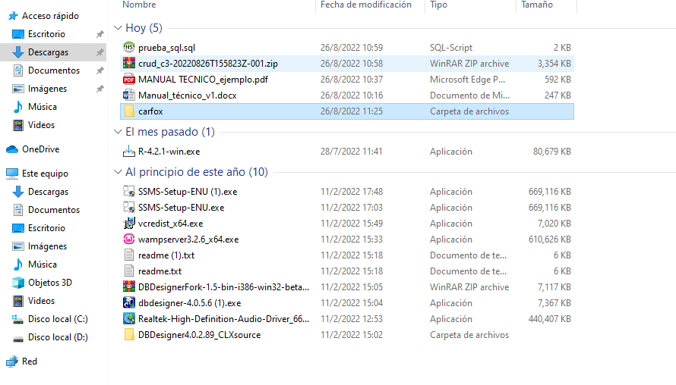

### **Ilustración 14**

La carpeta con el sistema de información se moverá a la carpeta que se encuentra dentro de XAMPP llamada htdocs.

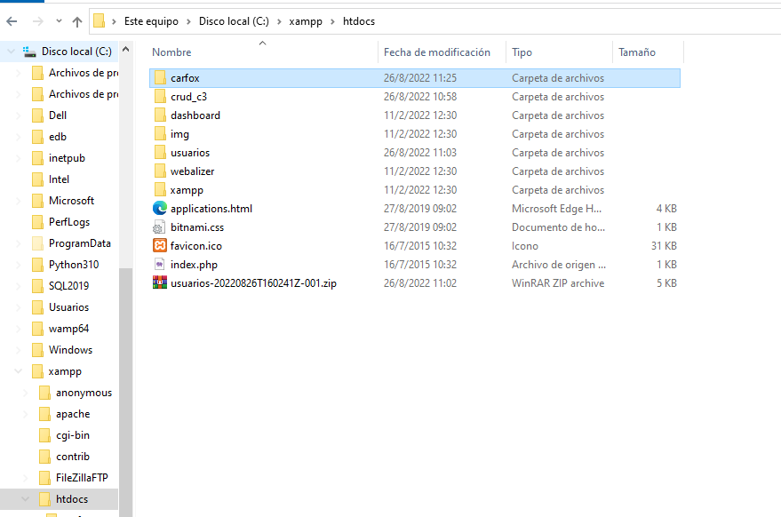

# **Configuración**

No hay configuración general, en si la aplicación ya viene configurada.

# **Análisis**

## **Preguntas**

**Mecánico / Administrador:**

1. ¿Qué proceso utiliza al momento de reportar un incidente con el automóvil recibido?

2. ¿Cuenta con un reporte de cuántos automóviles recibe semanalmente?

                3. ¿La empresa maneja algún sistema para el registro de insumos?

4. ¿Qué clase de insumos maneja?

5. ¿Tiene un reporte de cuántos proveedores maneja y la ubicación de los mismos?

6. ¿Quién recibe los repuestos?

7. ¿A dónde llegan los pedidos encargados?

8. ¿Adquiere alguna garantía de los insumos obtenidos de sus proveedores?

9. ¿Tiene algún reporte de la garantía de esos insumos?

10. ¿Cada cuanto se encargan los insumos?

11. ¿Cuáles son las quejas que más se reciben en el taller?

**Mecánico / Empleado:**

1. ¿En el proceso de revisión del vehículo implementa un reporte visual al ingreso y salida?
2. ¿Se le realizan arreglos a las motos?
3. ¿Cuenta con registro del tiempo de inicio y final de la restauración?
4. ¿Clasifican el tipo de repuestos ingresados?
5. ¿Hacen un control de calidad del vehículo ingresado?
6. ¿Cuánto tiempo tardan los repuestos en llegar?
7. ¿Cuenta con un reporte escrito y bien detallado de las adecuaciones implementadas en el automóvil?
8. ¿Cuentan con una organización en los insumos utilizados?
9. ¿Se clasifican los insumos según su utilidad?
10. ¿Cuenta con un reporte en el cual se evidencie cuál fue su salario dependiendo de las restauraciones que realizó?

## **Formato srs**

**Introducción**

Este documento es una Especificación de Requisitos Software (ERS) para el Sistema de información para la gestión de inventario y registro de repuestos y herramientas con el fin de obtener una mejor organización con el administrador y el cliente. Esta especificación se ha estructurado basándose en las directrices dadas por el estándar IEEE Práctica Recomendada para Especificaciones de Requisitos Software ANSI/IEEE 830, 1998.

**1.1 Propósito**

Desarrollar un sistema de información el cual permita brindar el acceso a un inventario de restauración automotriz con el fin de documentar el estado de ingreso y salida de los automóviles, así como el registro de insumos y usuarios.

**1.2 Alcance**

Esta especificación de requisitos está dirigida a los administradores y empleados de la empresa, para continuar con el desarrollo de inventario por sus propios medios y trabajo, esta página promueve la comunicación eficiente entre los vendedores y los clientes con el fin de que la documentación de repuestos, herramientas y estado del vehículo inicial y final junto con su debido reporte sean llevados de una manera más eficiente.

**1.3 Personal involucrado**

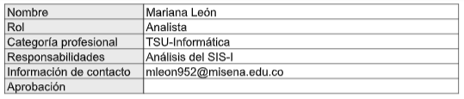

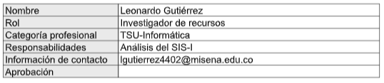

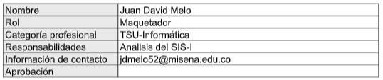

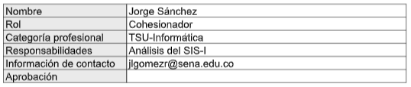

**1.4 Definiciones, acrónimos y abreviaturas**

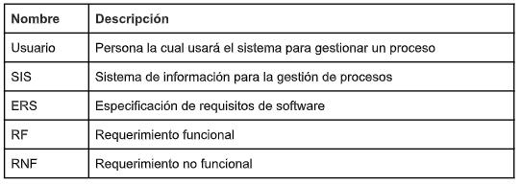

**1.5 Referencias**

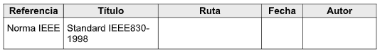

**1.5 Resumen**

En el presente documento se encontrarán los requisitos del proyecto junto con especificaciones que se le establecieron.

En el documento se dividen en diferentes secciones en las cuales cada una es importante y aporta un entendimiento específico del proyecto que se está describiendo en una metodología jerárquica del propósito y el alcance que este conlleve junto con una descripción más explícita del mismo con requisitos que debe llevar el sistema.

**2 Descripción general**

**2.1 Perspectiva del producto**

La perspectiva del proyecto es lograr el flujo de trabajo de la empresa con la cual vamos a realizar el proyecto en el cual generemos un cambio en cuanto al orden en el que algunas microempresas llevan ese control de productos que se ingresan.

**2.2 Funcionalidad del producto**

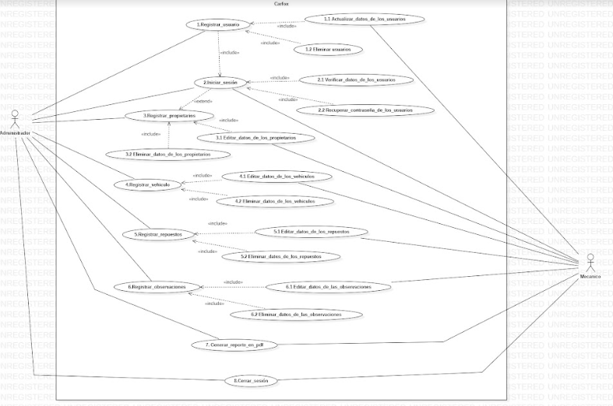

**2.3 Caracteristicas de los usuarios**

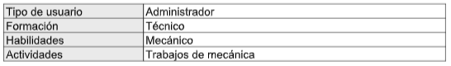

**2.4 Restricciones**

Nuestro proyecto va a tener pocas restricciones ya que será liviano, deberá tener los siguientes requisitos:

* Windows 7 en adelante.
* 2 GB de RAM.
* 500 GB de almacenamiento.
* Conexión a internet.
* Navegador web.

**2.5 Suposiciones y dependencias.**

Si se llega a reemplazar algún componente del computador podría llegar a afectar al proyecto dependiendo cual sea. Ejemplo: sistema operativo o servidor local.

**2.6 Evolución previsible del sistema.**

En un futuro se planea vender el producto a otros clientes que lo requieran cuando se termine la fase de prueba.

El sistema podría visualizarse en un futuro con diferentes cambios como cambios en la interfaz y diferentes actualizaciones que se requieran.

**3 Requisitos Específicos**

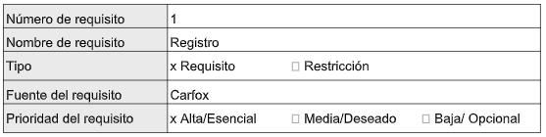

**3.1 Requisitos comunes de las interfaces**

**3.1.1 Interfaces de usuario**

La interfaz de usuario irá con los colores característicos del logo en algunas partes si en dado caso el cliente requiere otros tipos de colores se hará el cambio a los respectivos colores.

**3.1.2 Interfaces de hardware**

Las interfaces de hardware serán básicas ya que el cliente no visualizara este tipo de interfaz.

**3.1.3 Interfaces de software**

En este caso no se deberá integrar el proyecto junto con otro tipo de software ya que se desarrollará totalmente por nosotros.

**3.1.4 Interfaces de comunicación.**

En este caso tendrá comunicación con bases de datos y servicios de hosting.

**3.2 Requisitos funcionales**

**3.2.1 Requisito funcional 1**

| **Identificación del**  **requerimiento:** | RF01 |
| --- | --- |
| **Nombre del**  **requerimiento:** | Registrar usuario. |
| **Características:** | El Administrador y el mecánico deberán ingresar su número de documento nombres,apellidos,contraseña para ingresar al sistema de información. |
| **Descripción del requerimiento:** | El sistema permitirá que el administrador se registre y haga un registro de los mecánicos. |
| **Requerimientos no funcionales:** | RNF01  RNF02  RNF04  RNF06  RNF07 |
| **Prioridad de**  **requerimiento:** | Alta |

**3.2.2 Requisito funcional 2**

| **Identificación del**  **requerimiento:** | RF02 |
| --- | --- |
| **Nombre del**  **requerimiento:** | Actualizar datos de los usuarios |
| **Características:** | Los usuarios podrán actualizar sus datos como los nombres o apellidos.  Los mecánicos no podrán actualizar su número de documento. |
| **Descripción del requerimiento:** | El sistema permitirá que los usuarios puedan actualizar sus datos. El administrador puede actualizar los datos de un mecánico siempre y cuando haya iniciado sesión. |
| **Requerimientos no funcionales:** | RNF01  RNF02  RNF04  RNF06  RNF07 |
| **Prioridad de**  **requerimiento:** | Alta |

**3.2.3 Requisito funcional 3**

| **Identificación del**  **requerimiento:** | RF03 |
| --- | --- |
| **Nombre del**  **requerimiento:** | Eliminar datos de los usuarios |
| **Características:** | El administrador podrá eliminar el registro de los mecánicos. |
| **Descripción del requerimiento:** | El sistema le dará la opción al administrador de eliminar algún empleado que haya terminado contrato. |
| **Requerimientos no funcionales:** | RNF01  RNF02  RNF04  RNF06  RNF07 |
| **Prioridad de**  **requerimiento:** | Alta |

**3.2.4 Requisito funcional 4**

| **Identificación del**  **requerimiento:** | RF04 |
| --- | --- |
| **Nombre del**  **requerimiento:** | Iniciar sesión |
| **Características:** | El sistema permitirá identificar la cuenta del administrador y mecánico. |
| **Descripción del requerimiento:** | El administrador y el mecánico deberán ingresar número de documento, password para ingresar al sistema de información. |
| **Requerimientos no funcionales:** | RNF01  RNF02  RNF04  RNF06  RNF07 |
| **Prioridad de**  **requerimiento:** | Alta |

**3.2.5 Requisito funcional 5**

| **Identificación del**  **requerimiento:** | RF05 |
| --- | --- |
| **Nombre del**  **requerimiento:** | Verificar datos de los usuarios |
| **Características:** | El sistema permitirá identificar la cuenta del administrador y el mecánico para generar una verificación.El sistema verificará por medio de las bases de datos los datos de los usuarios, para permitir o negar el acceso al sistema. |
| **Descripción del requerimiento:** | El usuario deberá ingresar número de documento y contraseña para ingresar al sistema de información. |
| **Requerimientos no funcionales:** | RNF01  RNF02  RNF04  RNF06  RNF07 |
| **Prioridad de**  **requerimiento:** | Alta |

**3.2.6 Requisito funcional 6**

| **Identificación del**  **requerimiento:** | RF06 |
| --- | --- |
| **Nombre del**  **requerimiento:** | Recuperar contraseña de los usuarios |
| **Características:** | El sistema permitirá que el usuario pueda recuperar su contraseña. |
| **Descripción del requerimiento:** | En caso de que la verificación sea negativa debido al olvido de contraseña por parte del usuario, el usuario podrá hacer una recuperación por medio de una pregunta de seguridad. |
| **Requerimientos no funcionales:** | RNF01  RNF02  RNF04  RNF06  RNF07 |
| **Prioridad de**  **requerimiento:** | Alta |

**3.2.7 Requisito funcional 7**

| **Identificación del**  **requerimiento:** | RF07 |
| --- | --- |
| **Nombre del**  **requerimiento:** | Registrar propietarios |
| **Características:** | Registro en el que los usuarios ingresan a los propietarios de los vehículos. |
| **Descripción del requerimiento:** | El sistema permitirá que el Administrador y mecánico registren a los propietarios de los diversos vehículos que ingresen. |
| **Requerimientos no funcionales:** | RNF01  RNF02  RNF04  RNF06  RNF07 |
| **Prioridad de**  **requerimiento:** | Alta |

**3.2.8 Requisito funcional 8**

| **Identificación del**  **requerimiento:** | RF08 |
| --- | --- |
| **Nombre del**  **requerimiento:** | Editar datos de los propietarios. |
| **Características:** | El administrador podrá editar los datos de los propietarios de los vehículos. |
| **Descripción del requerimiento:** | El sistema permitirá que el administrador y mecánico puedan editar a los propietarios. |
| **Requerimientos no funcionales:** | RNF01  RNF02  RNF04  RNF06  RNF07 |
| **Prioridad de**  **requerimiento:** | Alta |

**3.2.9 Requisito funcional 9**

| **Identificación del**  **requerimiento:** | RF09 |
| --- | --- |
| **Nombre del**  **requerimiento:** | Eliminar datos de los propietarios. |
| **Características:** | El administrador podrá eliminar datos de los propietarios. |
| **Descripción del requerimiento:** | El sistema permitirá que el administrador pueda eliminar algún registro de propietarios, pero el mecánico no podrá realizar esa función. |
| **Requerimientos no funcionales:** | RNF01  RNF02  RNF04  RNF06  RNF07 |
| **Prioridad de**  **requerimiento:** | Alta |

**3.2.10 Requisito funcional 10**

| **Identificación del**  **requerimiento:** | RF010 |
| --- | --- |
| **Nombre del**  **requerimiento:** | Registrar vehículos |
| **Características:** | Registro en el que los usuarios registran los vehículos. |
| **Descripción del requerimiento:** | El sistema permitirá que el Administrador y mecánico registren los vehículos que ingresen. |
| **Requerimientos no funcionales:** | RNF01  RNF02  RNF04  RNF06  RNF07 |
| **Prioridad de**  **requerimiento:** | Alta |

**3.2.11 Requisito funcional 11**

| **Identificación del**  **requerimiento:** | RF011 |
| --- | --- |
| **Nombre del**  **requerimiento:** | Editar datos de los vehículos. |
| **Características:** | El administrador podrá editar los datos de los diversos vehículos. |
| **Descripción del requerimiento:** | El sistema permitirá que el administrador y mecánico puedan editar los registros de los vehículos. |
| **Requerimientos no funcionales:** | RNF01  RNF02  RNF04  RNF06  RNF07 |
| **Prioridad de**  **requerimiento:** | Alta |

**3.2.12 Requisito funcional 12**

| **Identificación del**  **requerimiento:** | RF012 |
| --- | --- |
| **Nombre del**  **requerimiento:** | Eliminar datos de los vehículos. |
| **Características:** | El administrador podrá eliminar datos de los vehículos. |
| **Descripción del requerimiento:** | El sistema permitirá que el administrador pueda eliminar algún registro de vehículos, pero el mecánico no podrá realizar esa función. |
| **Requerimientos no funcionales:** | RNF01  RNF02  RNF04  RNF06  RNF07 |
| **Prioridad de**  **requerimiento:** | Alta |

**3.2.13 Requisito funcional 13**

| **Identificación del**  **requerimiento:** | RF013 |
| --- | --- |
| **Nombre del**  **requerimiento:** | Registrar Repuestos |
| **Características:** | Registro en el que el administrador ingresa los repuestos. |
| **Descripción del requerimiento:** | El sistema permitirá que el Administrador y mecánico registren los repuestos a utilizar. |
| **Requerimientos no funcionales:** | RNF01  RNF02  RNF04  RNF06  RNF07 |
| **Prioridad de**  **requerimiento:** | Alta |

**3.2.14 Requisito funcional 14**

| **Identificación del**  **requerimiento:** | RF014 |
| --- | --- |
| **Nombre del**  **requerimiento:** | Editar datos de los Repuestos. |
| **Características:** | El administrador podrá editar datos del inventario. |
| **Descripción del requerimiento:** | El sistema permitirá que el administrador y mecánico puedan editar el registro de los repuestos. |
| **Requerimientos no funcionales:** | RNF01  RNF02  RNF04  RNF06  RNF07 |
| **Prioridad de**  **requerimiento:** | Alta |

**3.2.15 Requisito funcional 15**

| **Identificación del**  **requerimiento:** | RF015 |
| --- | --- |
| **Nombre del**  **requerimiento:** | Eliminar datos de los Repuestos. |
| **Características:** | El administrador podrá editar datos del inventario. |
| **Descripción del requerimiento:** | El sistema permitirá que el administrador pueda eliminar algún registro de repuestos, pero el mecánico no podrá realizar esa función. |
| **Requerimientos no funcionales:** | RNF01  RNF02  RNF04  RNF06  RNF07 |
| **Prioridad de**  **requerimiento:** | Alta |

**3.2.16 Requisito funcional 16**

| **Identificación del**  **requerimiento:** | RF016 |
| --- | --- |
| **Nombre del**  **requerimiento:** | Registrar Observaciones |
| **Características:** | Registro en el que el administrador ingresa las observaciones. |
| **Descripción del requerimiento:** | El sistema permitirá que el Administrador y mecánico registren las observaciones de reparación. |
| **Requerimientos no funcionales:** | RNF01  RNF02  RNF04  RNF06  RNF07 |
| **Prioridad de**  **requerimiento:** | Alta |

**3.2.17 Requisito funcional 17**

| **Identificación del**  **requerimiento:** | RF017 |
| --- | --- |
| **Nombre del**  **requerimiento:** | Editar datos de las observaciones. |
| **Características:** | El administrador podrá editar datos de las observaciones que se vayan generando. |
| **Descripción del requerimiento:** | El sistema permitirá que el administrador y mecánico puedan editar el registro de alguna observación. |
| **Requerimientos no funcionales:** | RNF01  RNF02  RNF04  RNF06  RNF07 |
| **Prioridad de**  **requerimiento:** | Alta |

**3.2.18 Requisito funcional 18**

| **Identificación del**  **requerimiento:** | RF018 |
| --- | --- |
| **Nombre del**  **requerimiento:** | Eliminar datos de las observaciones. |
| **Características:** | El administrador podrá eliminar algún registro de observaciones. |
| **Descripción del requerimiento:** | El sistema permitirá que el administrador pueda eliminar algún registro de observaciones, pero el mecánico no podrá realizar esa función. |
| **Requerimientos no funcionales:** | RNF01  RNF02  RNF04  RNF06  RNF07 |
| **Prioridad de**  **requerimiento:** | Alta |

**3.2.19 Requisito funcional 19**

| **Identificación del**  **requerimiento:** | RF019 |
| --- | --- |
| **Nombre del**  **requerimiento:** | Generar reporte de las observaciones en pdf.. |
| **Características:** | El usuario podrá generar un reporte de un registro de observación a formato pdf. |
| **Descripción del requerimiento:** | El sistema permitirá que los usuarios puedan generar un reporte en formato pdf de algún registro de observaciones. |
| **Requerimientos no funcionales:** | RNF01  RNF02  RNF04  RNF06  RNF07 |
| **Prioridad de**  **requerimiento:** | Alta |

**3.2.20 Requisito funcional 20**

| **Identificación del**  **requerimiento:** | RF20 |
| --- | --- |
| **Nombre del**  **requerimiento:** | Cerrar sesión |
| **Características:** | El usuario podrá cerrar sesión en el sistema de información |
| **Descripción del requerimiento:** | Con el fin de seguir con la integridad de la información el usuario presente en el inicio de sesión podrá cerrar su sesión. |
| **Requerimientos no funcionales:** | RNF01  RNF02  RNF04  RNF06  RNF07 |
| **Prioridad de**  **requerimiento:** | Alta |

**3.3 Requisitos no funcionales**

**3.3.1 Requisito no funcional 1**

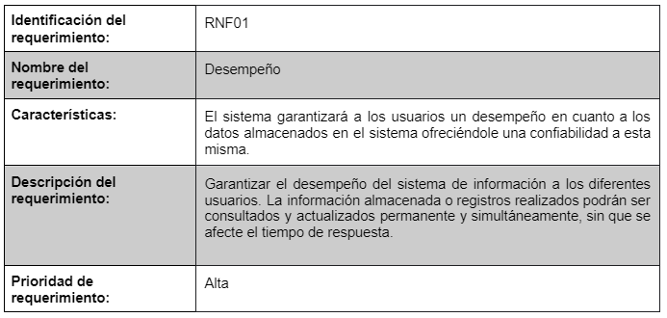

**3.3.2 Requisito no funcional 2**

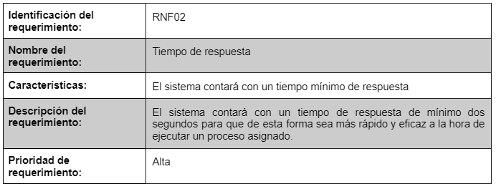

**3.3.4 Requisito no funcional 4**

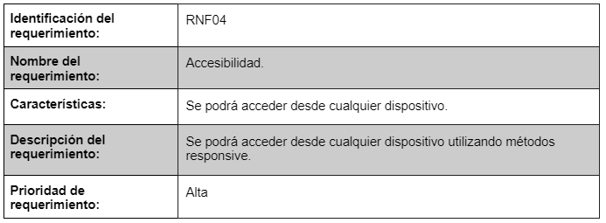

**3.3.5 Requisito no funcional 5**

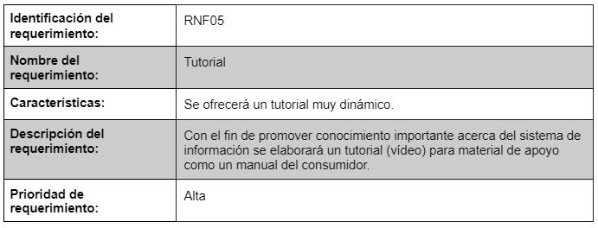

**3.3.6 Requisito no funcional 6**

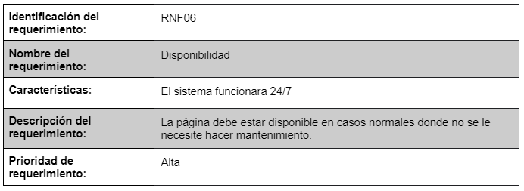

**3.3.7 Requisito no funcional 7**

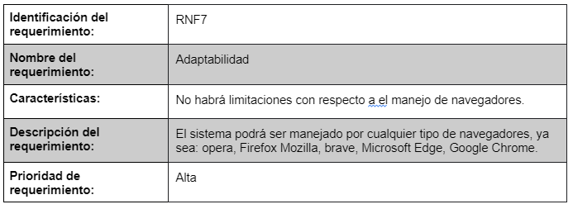

**3.3.8 Requisito no funcional 8**

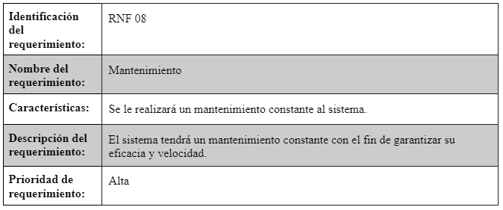

**3.3.9 Requisito no funcional 9**

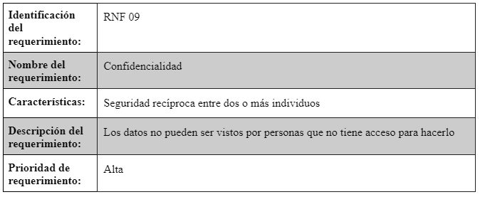

**3.3.10 Requisito no funcional 10**

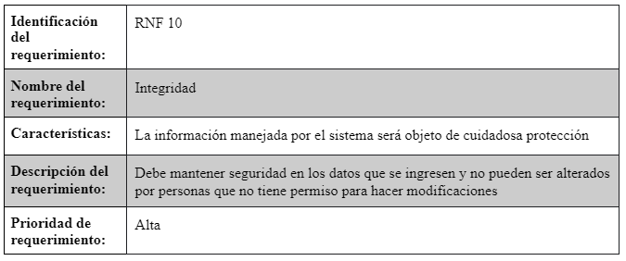

# **Diseño de la arquitectura**

**Diagrama de casos de uso**

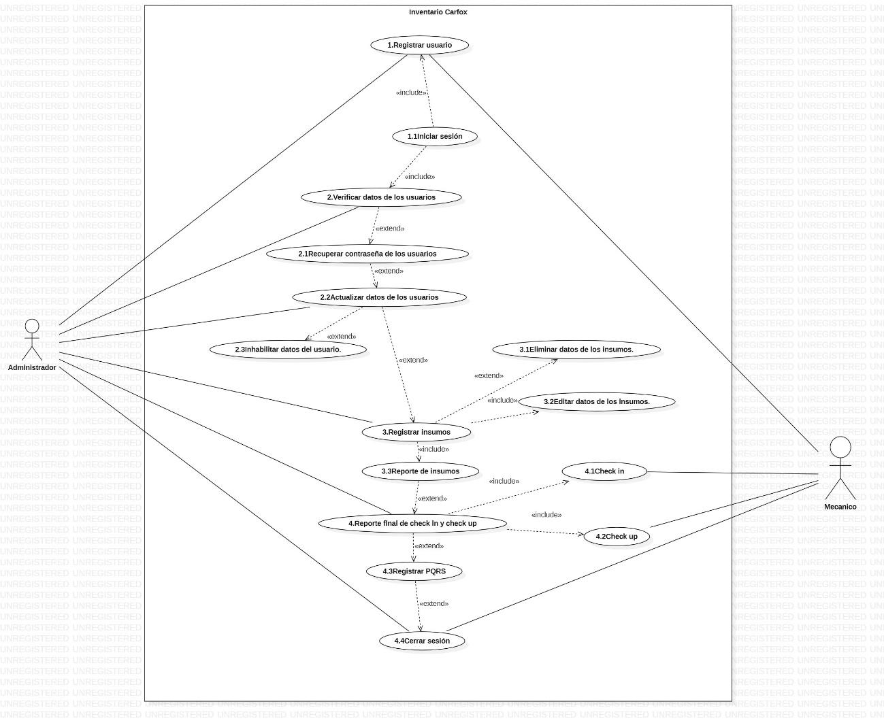

**Caso de uso extendido**

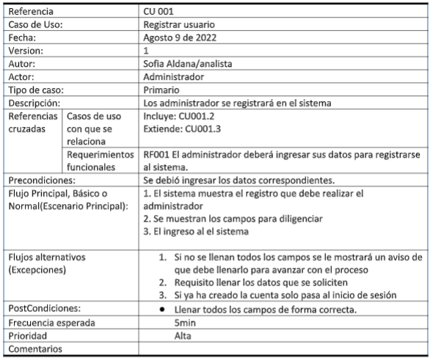

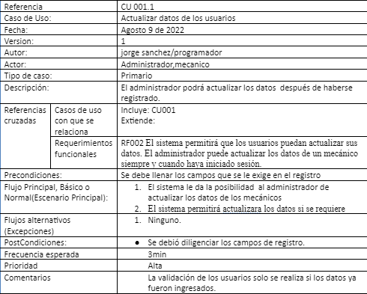

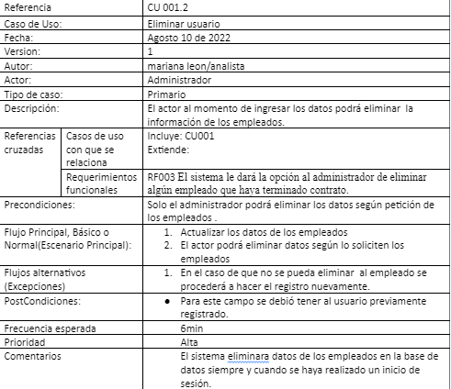

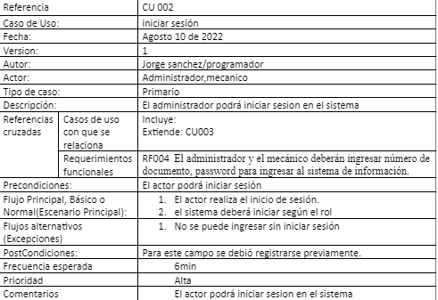

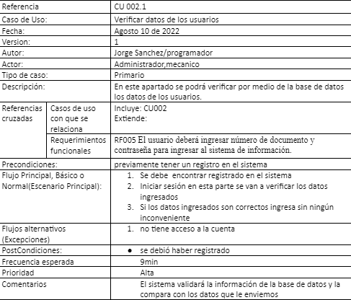

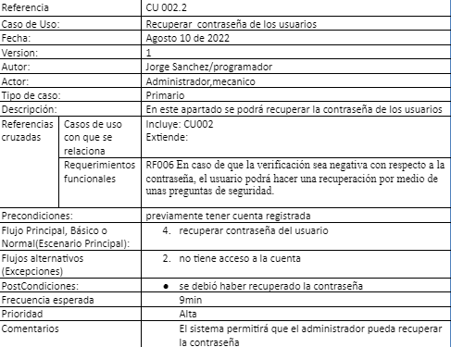

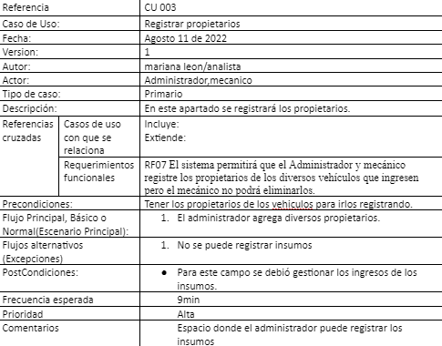

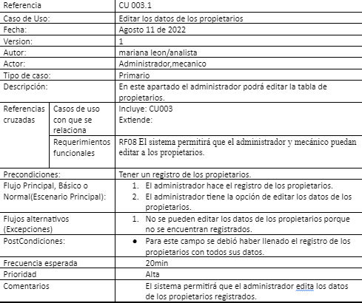

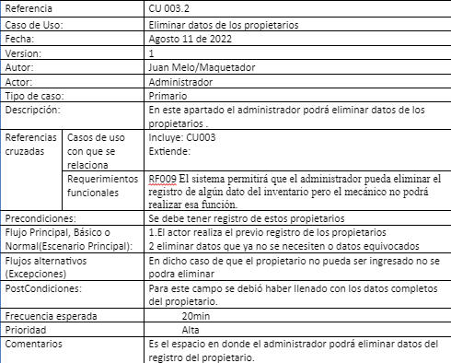

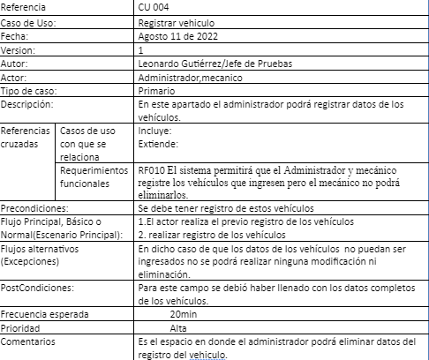

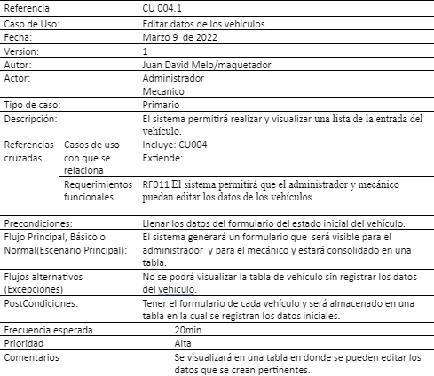

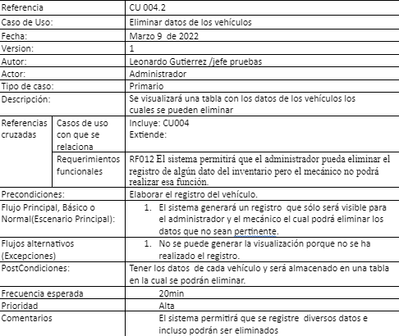

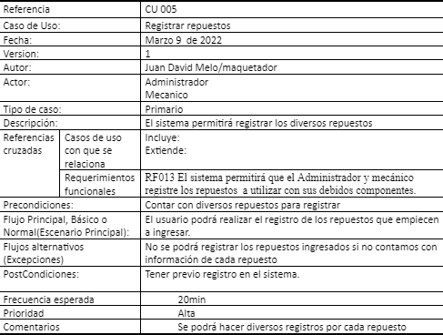

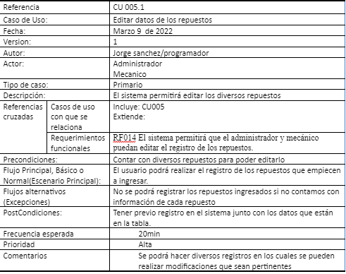

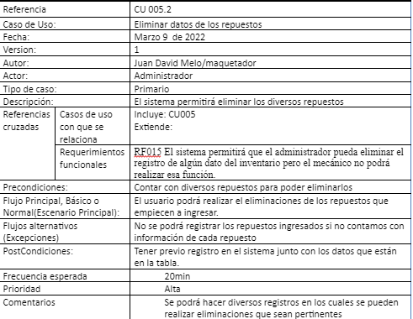

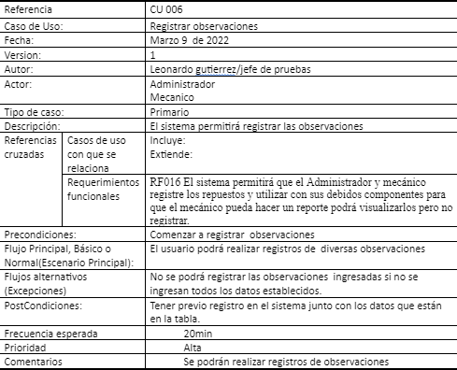

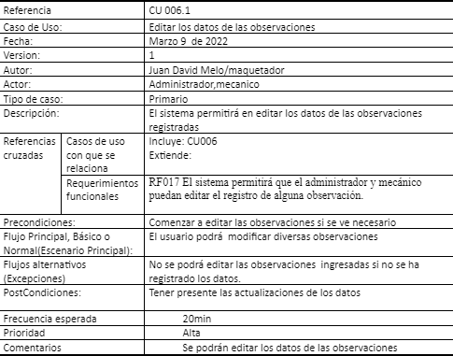

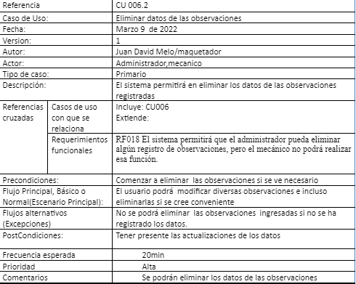

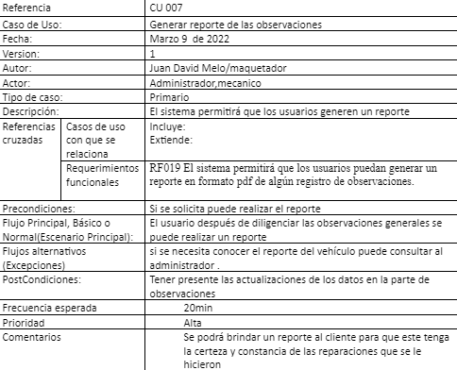

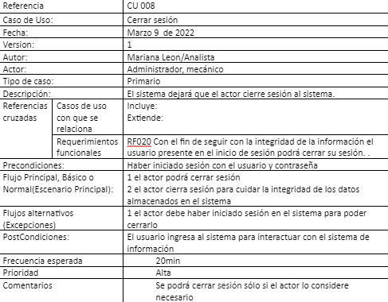

**Diagrama BPMN**

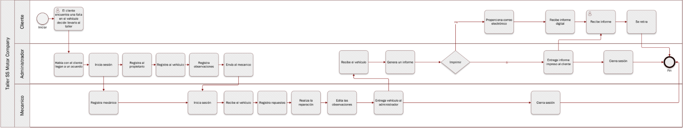

**Modelo entidad relación**

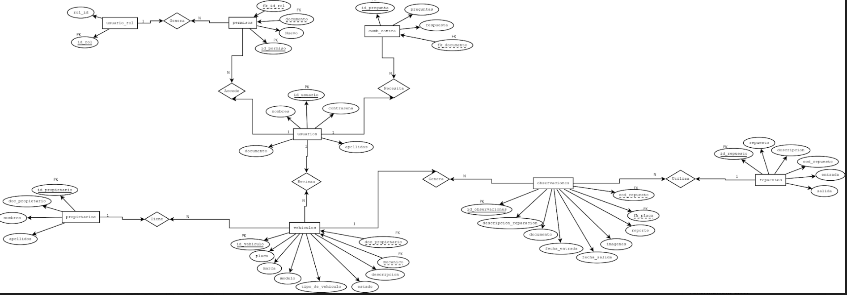

**Modelo relacional**

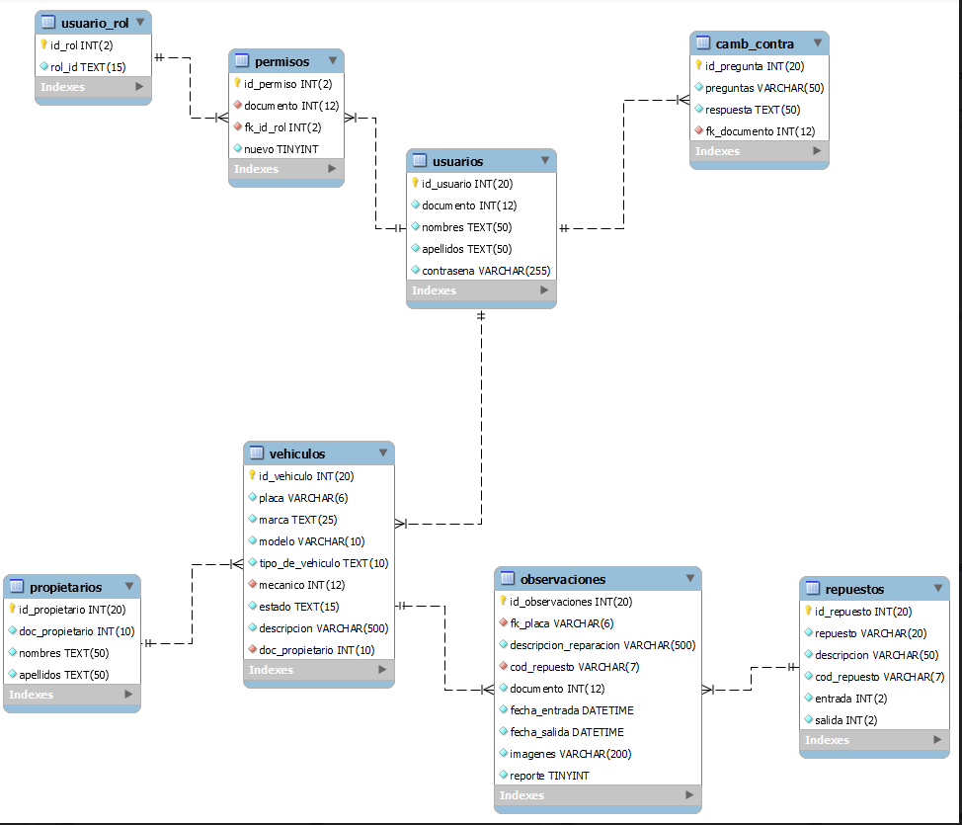

**Diccionario de datos**

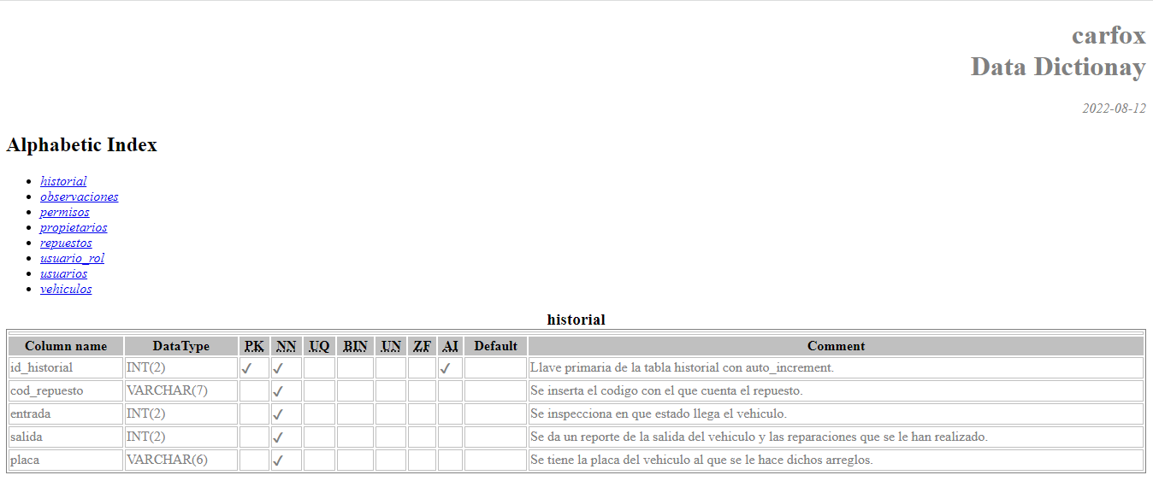

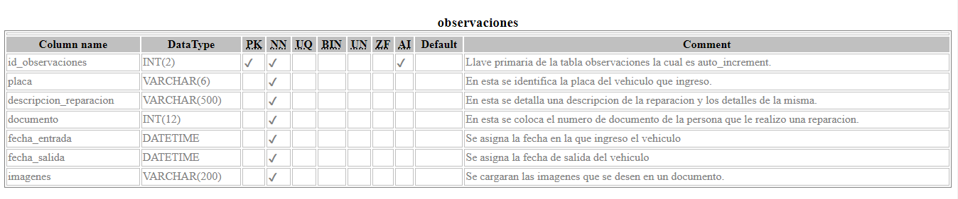

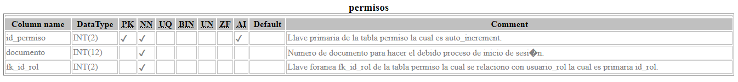

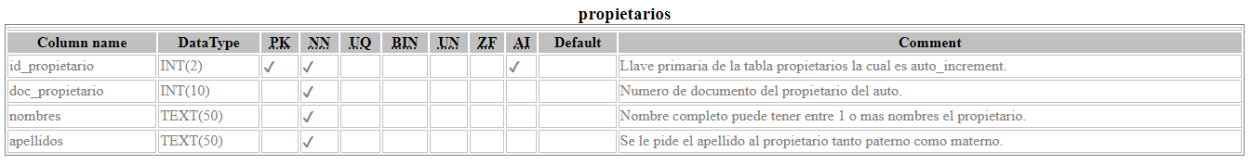

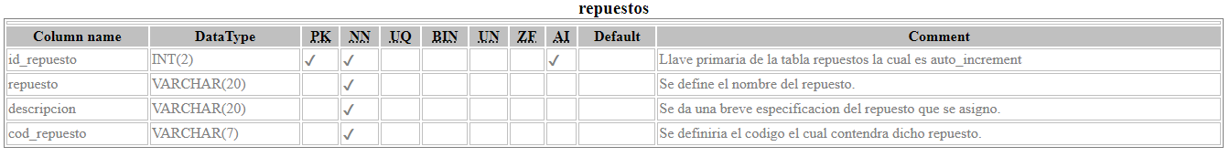



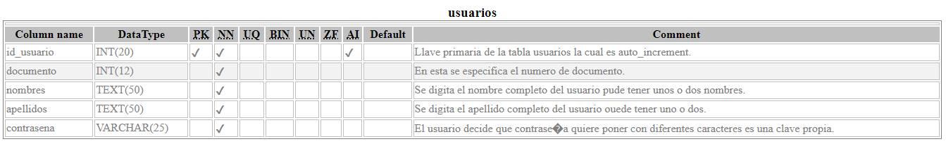

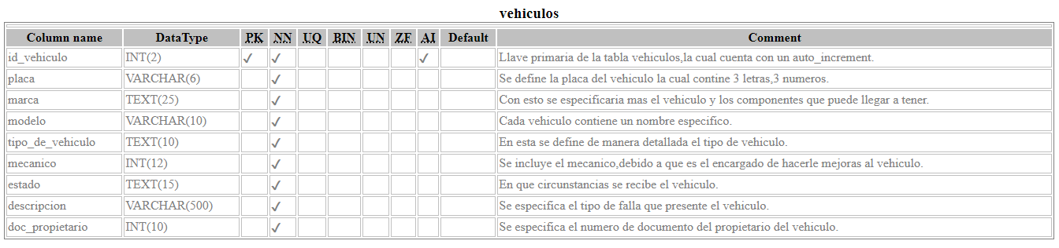

**Diagrama de clases**

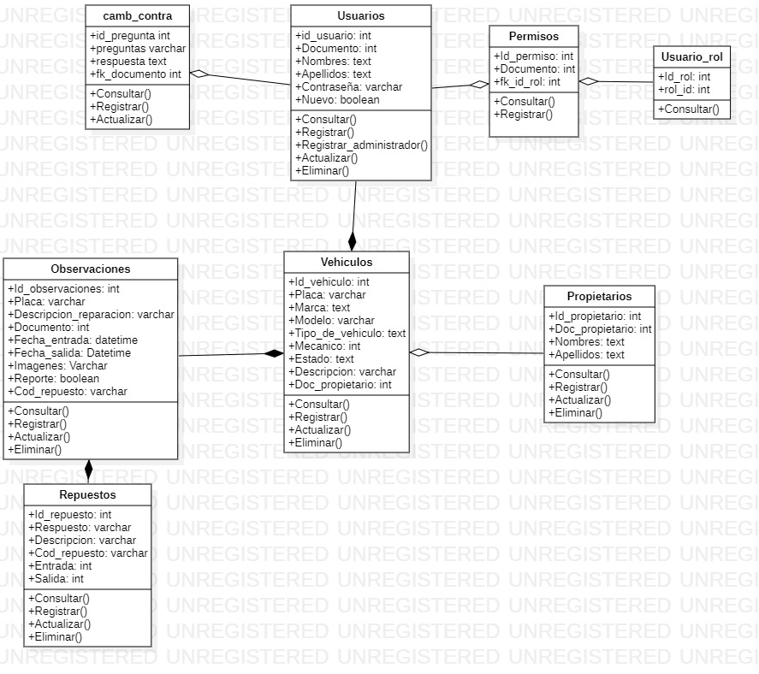

**Diagrama de distribución**

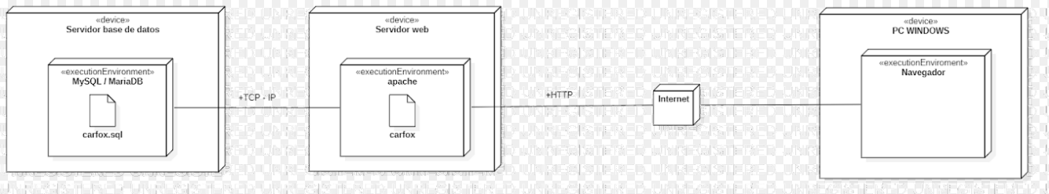

# **Desarrollo**

## **Interfaz de inicio de sesión**

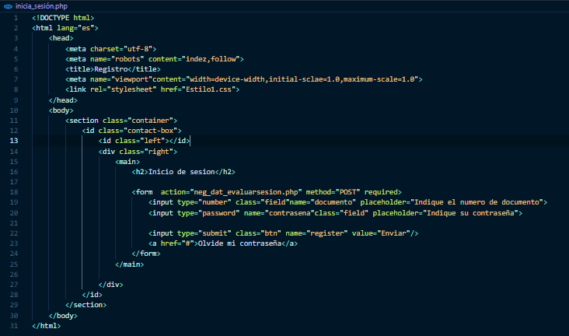

## **Validación de inicio de sesión**

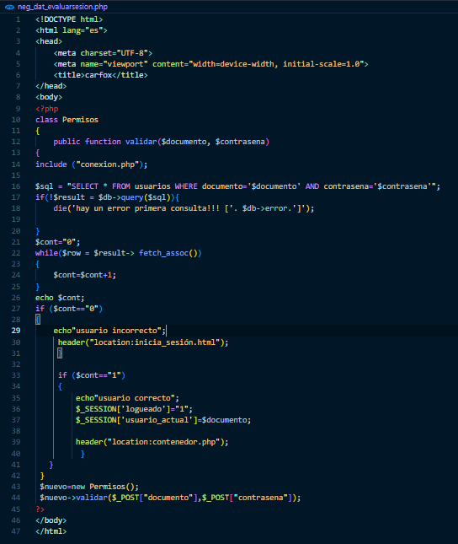

## **Interfaz administrador.**

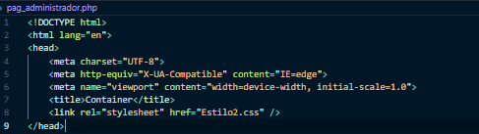

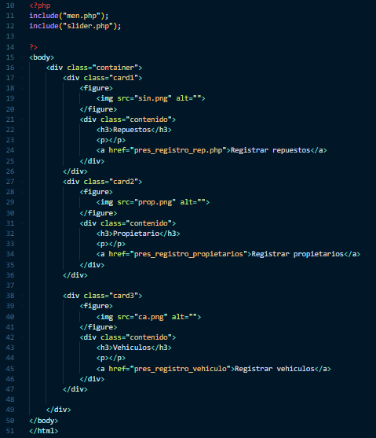

## **Interfaz registro usuarios**

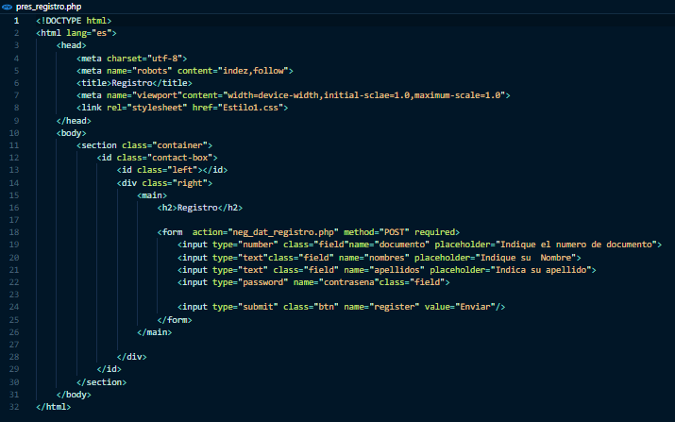

## **Insertar usuarios**

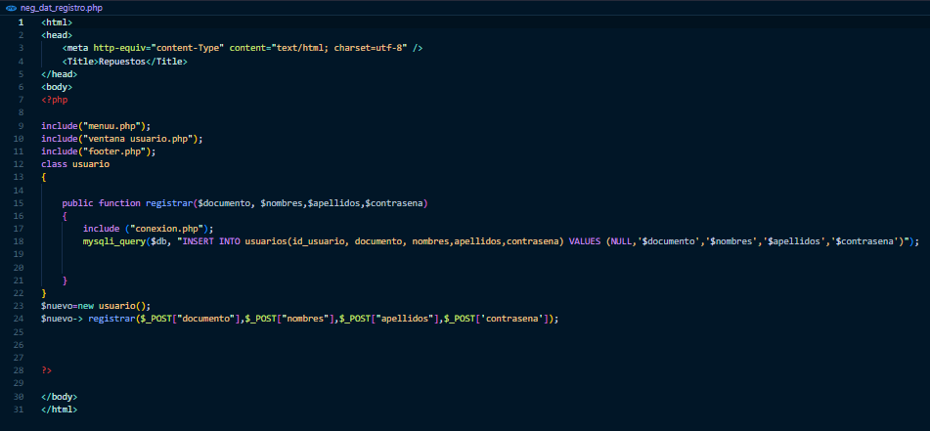

## **Consultar datos usuarios**

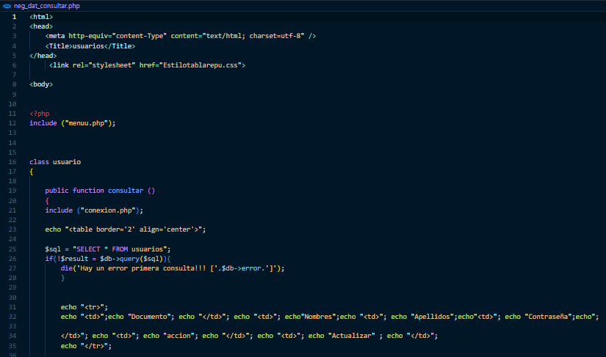

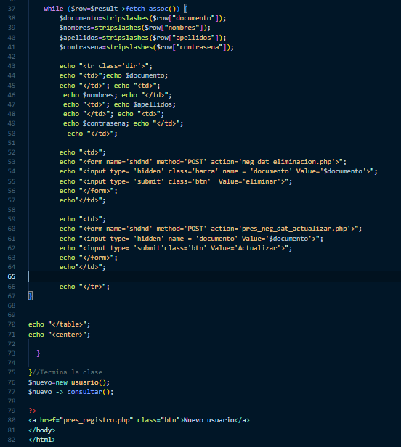

## **Interfaz actualizar usuarios**

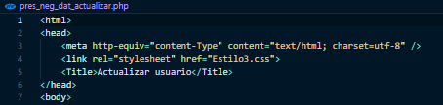

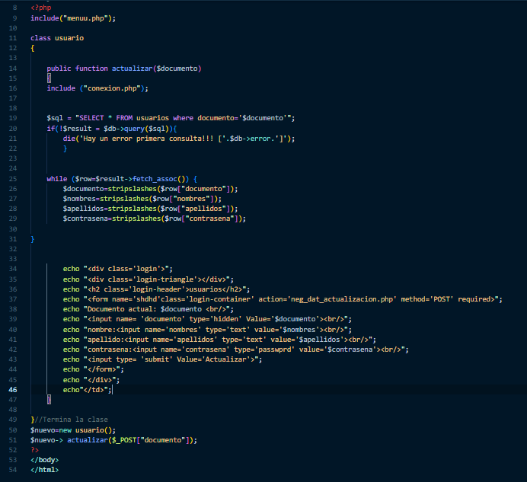

## **Actualizar usuarios**

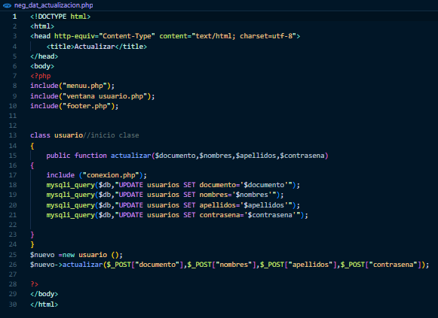

## **Eliminar usuarios**

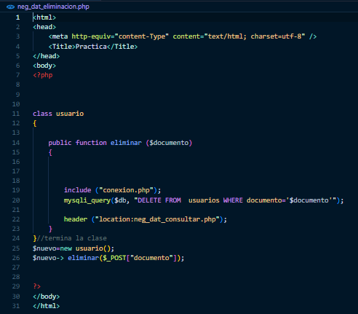

## **Interfaz registro propietarios**

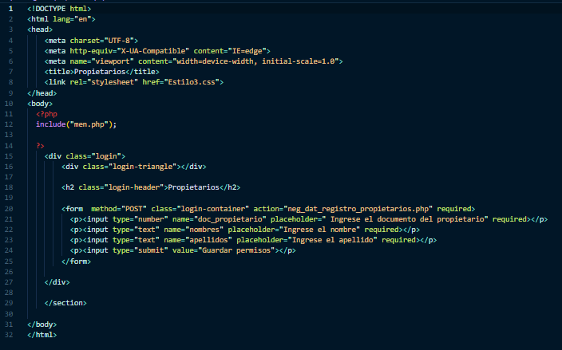

## **Insertar propietarios**

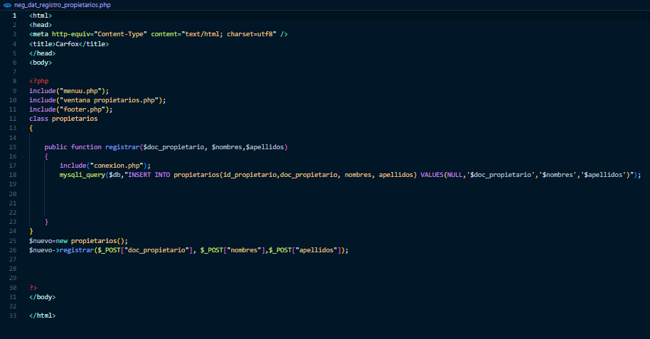

## **Consultar datos propietarios**

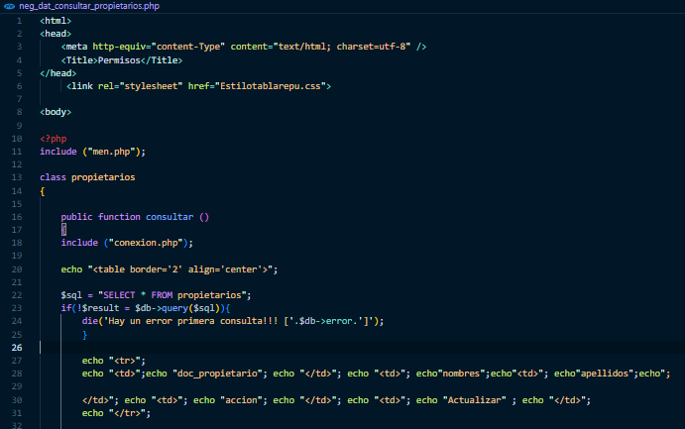

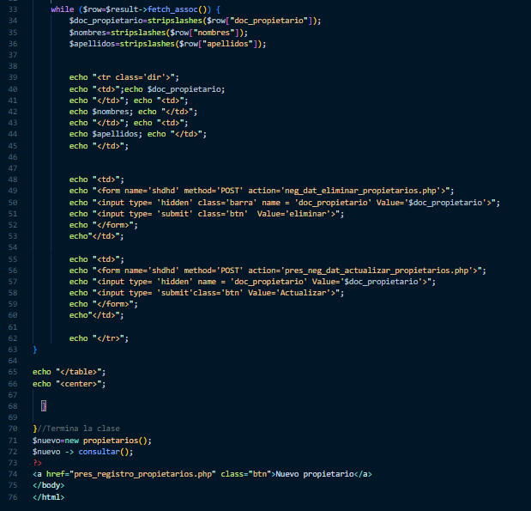

## **Interfaz actualizar propietarios**

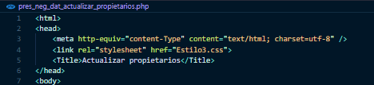

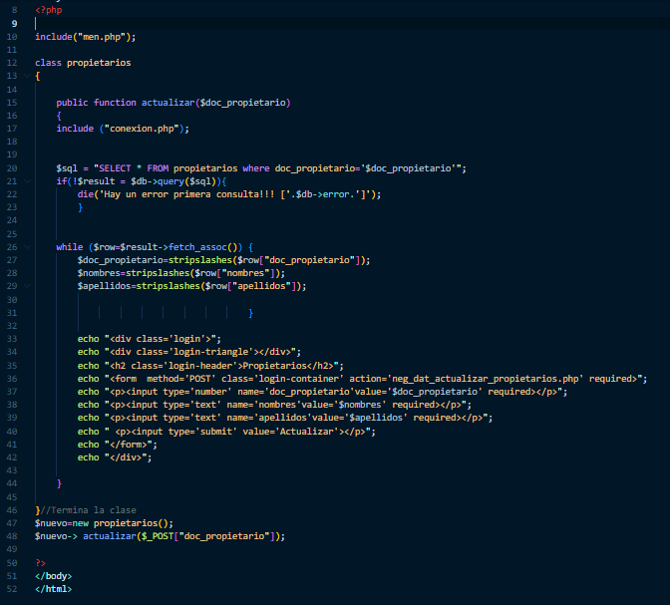

## **Actualizar propietarios**

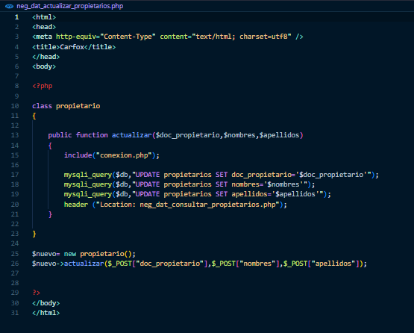

## **Eliminar propietarios**

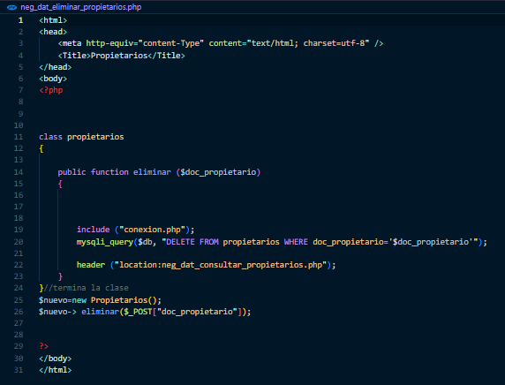

## **Interfaz registro historial**

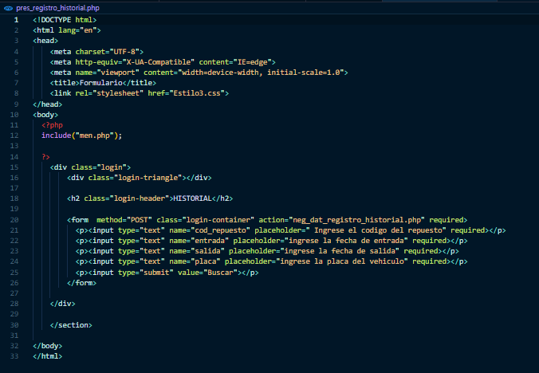

## **Insertar historial**

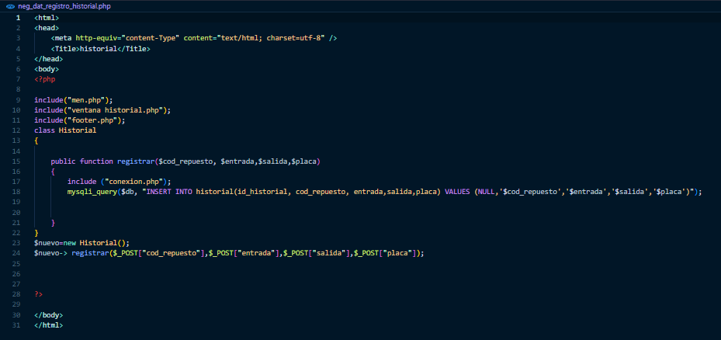

## **Consultar datos historial**

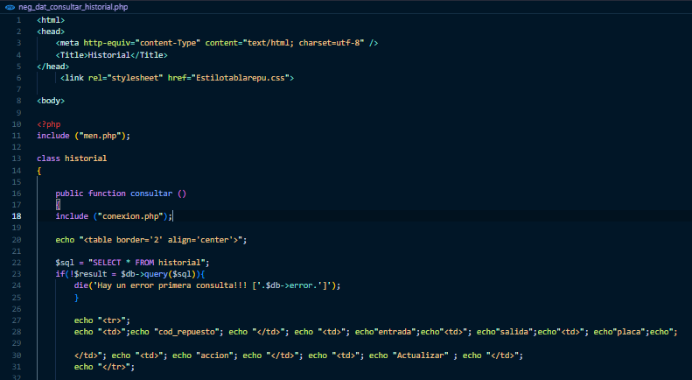

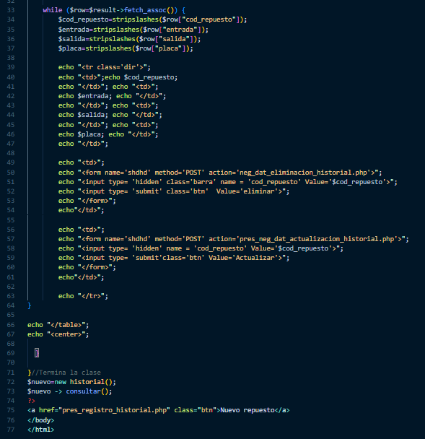

## **Interfaz actualizar historial**

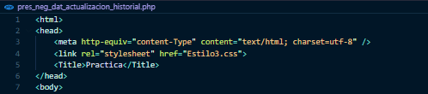

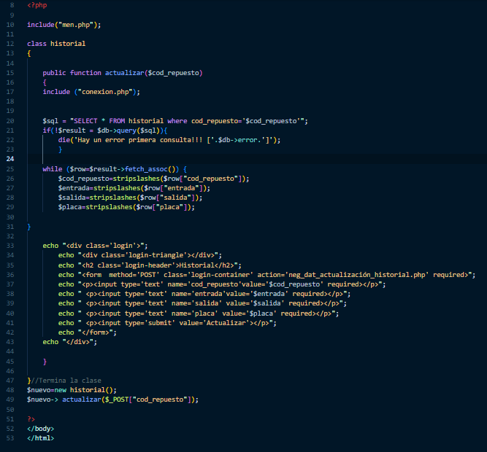

## **Actualizar historial**

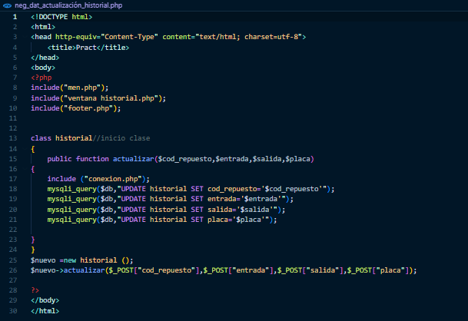

## **Eliminar historial**

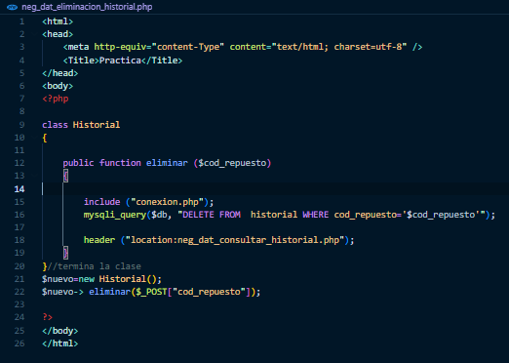

## **Interfaz registro repuestos**

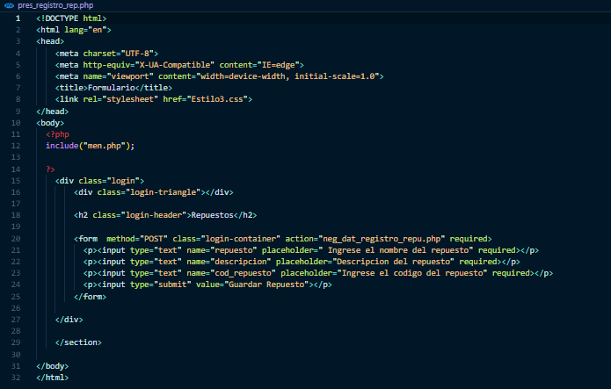

## **Insertar registros**

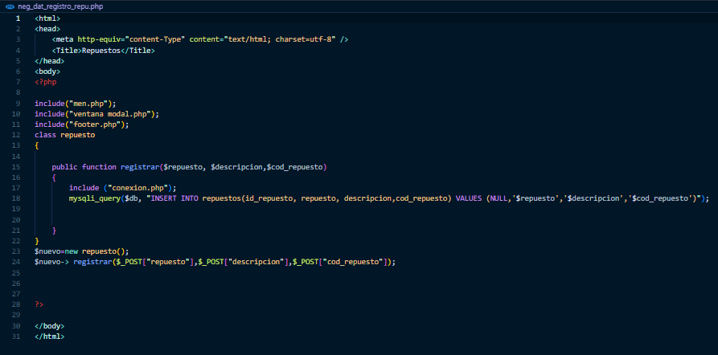

## **Consultar datos repuestos**

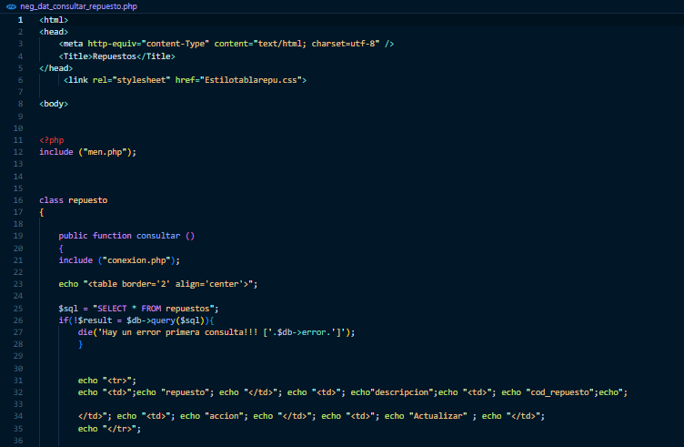

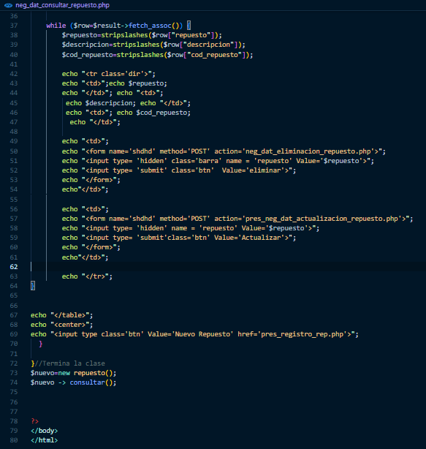

## **Interfaz actualizar repuestos**

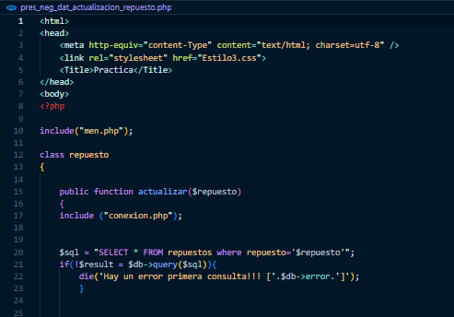

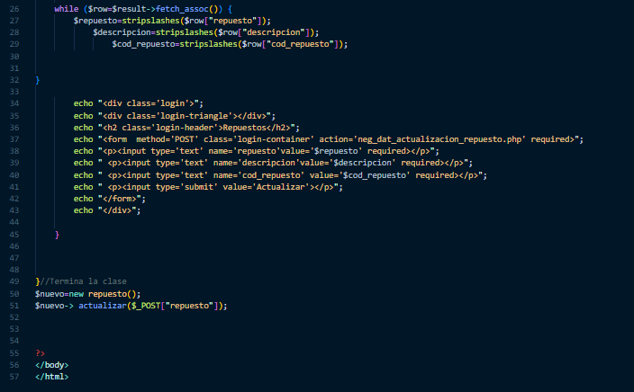

## **Actualizar repuestos**

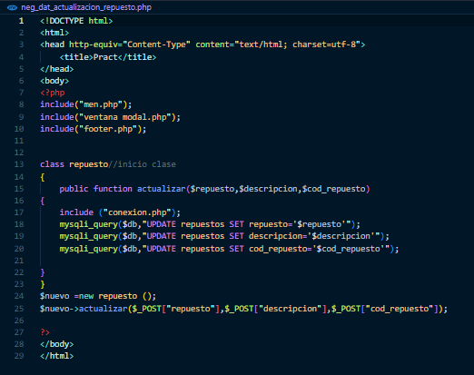

## **Eliminar repuestos**

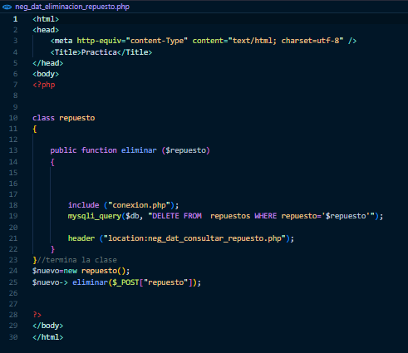

## **Interfaz registro vehículos**

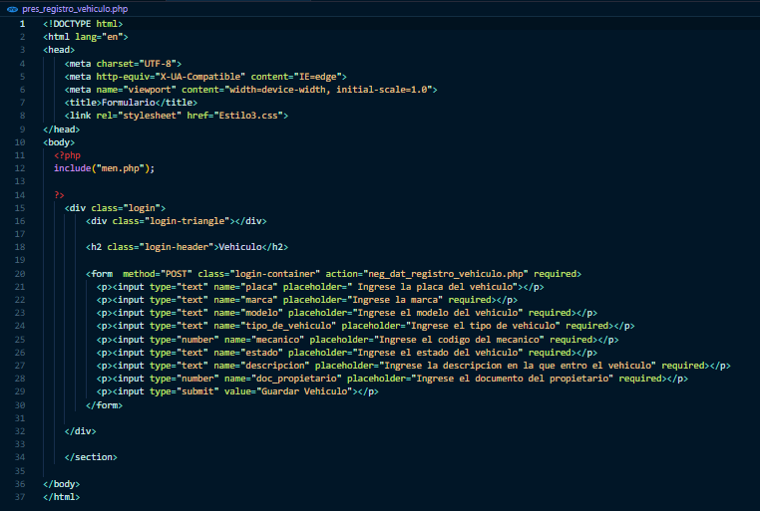

## 

## **Insertar vehículos**

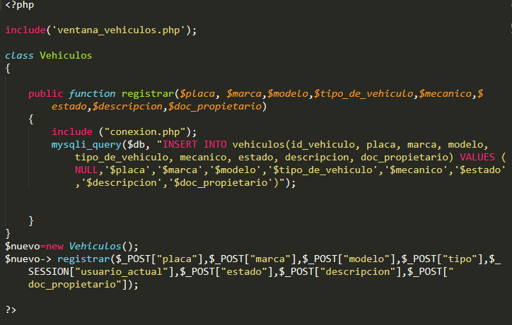

## **Consultar datos vehículo**

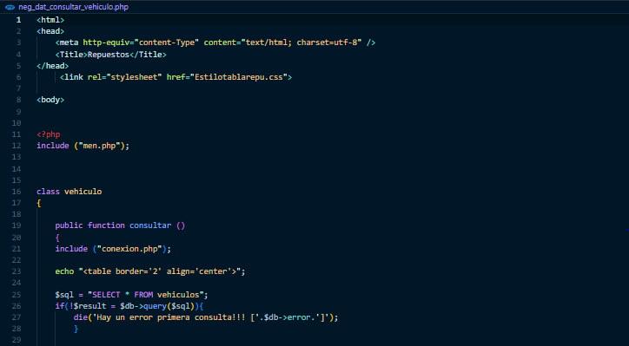







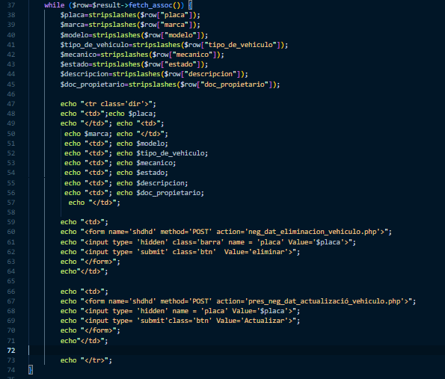

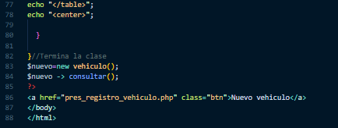

## **Interfaz actualizar vehículo**

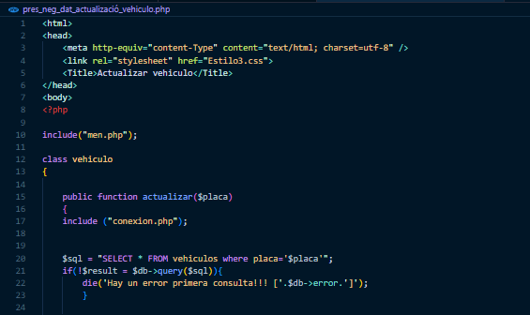

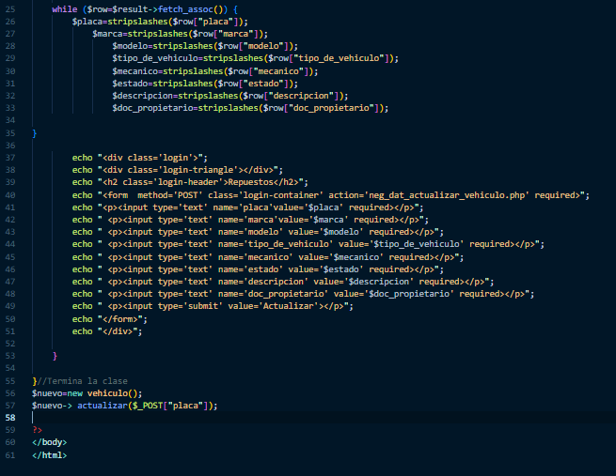

## **Actualizar vehiculó**

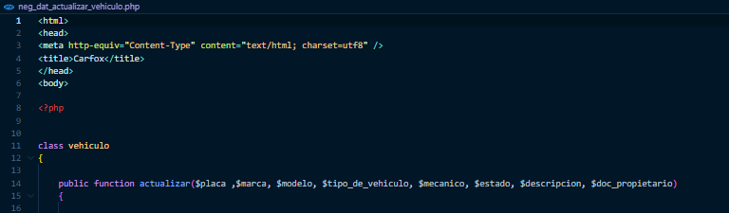











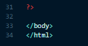

## **Eliminar vehículo**

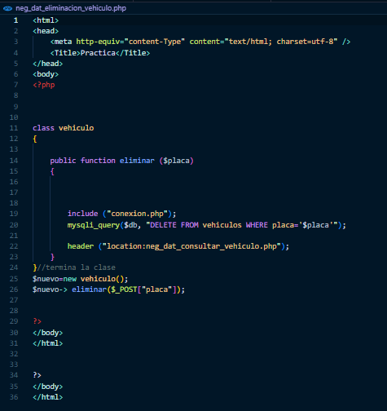

**Generar reporte PDF**

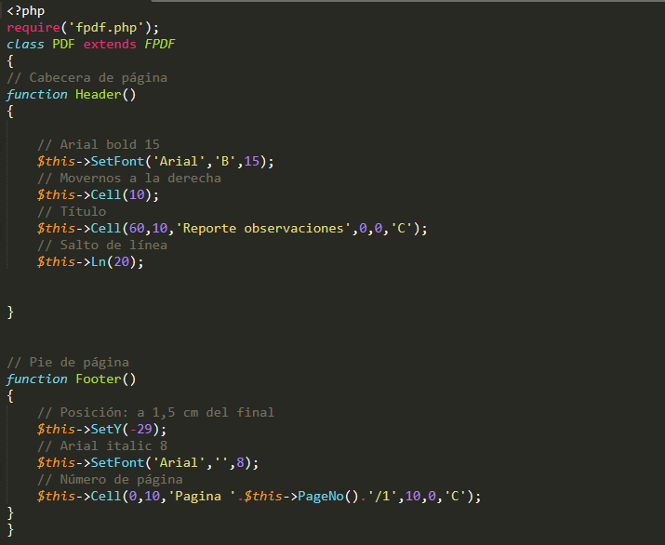

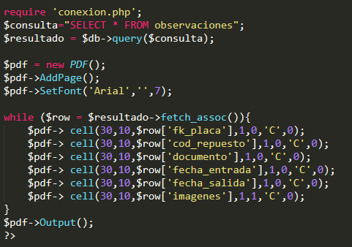

## **Ventanas emergentes**

1

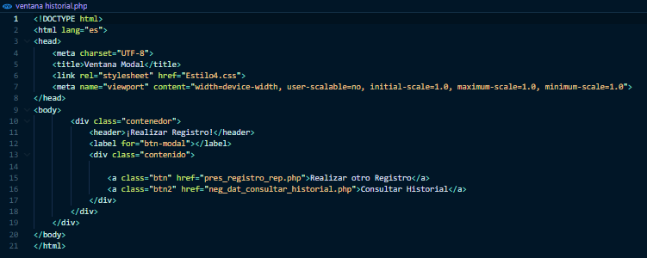

2

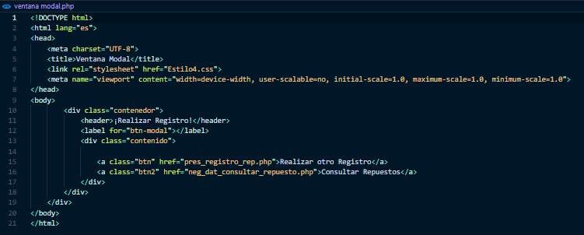

3

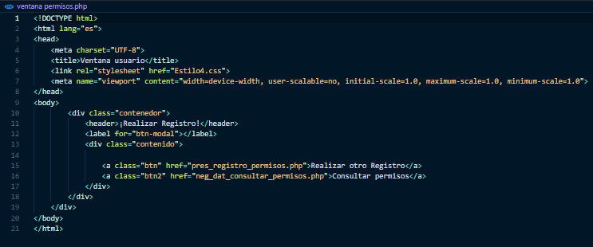

4

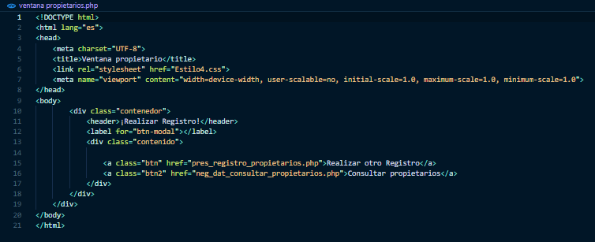

5

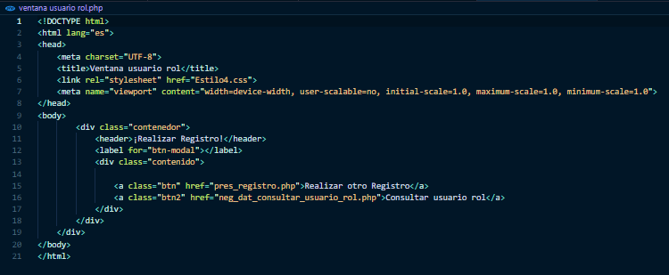

6

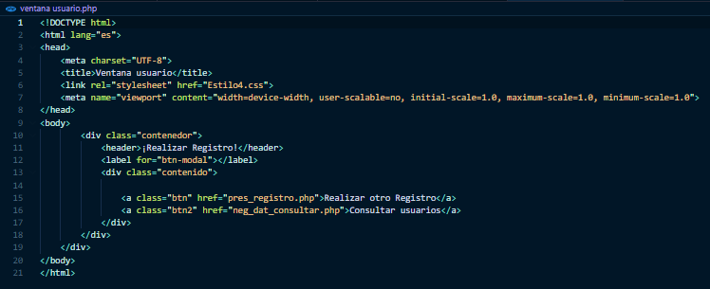

7

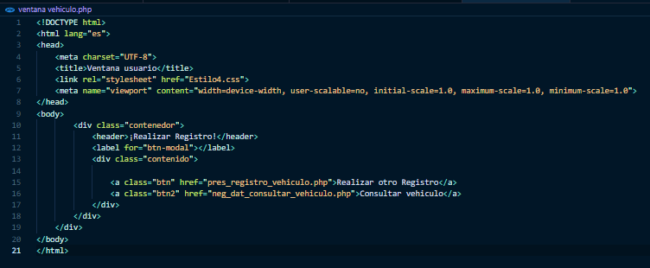

## **Diseño CSS**

1

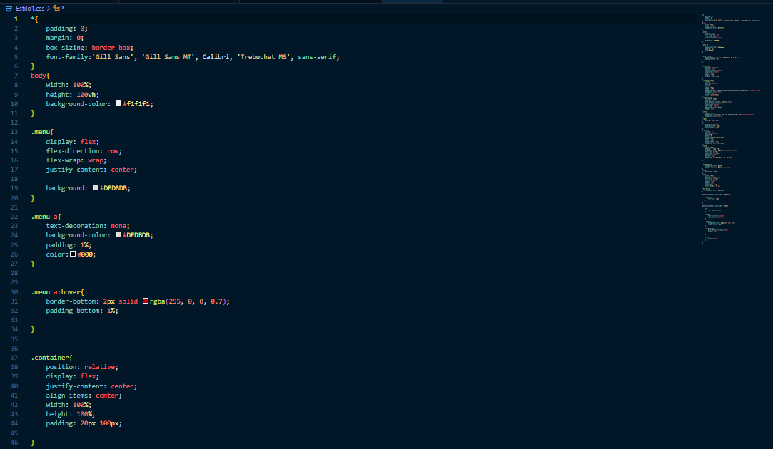

2

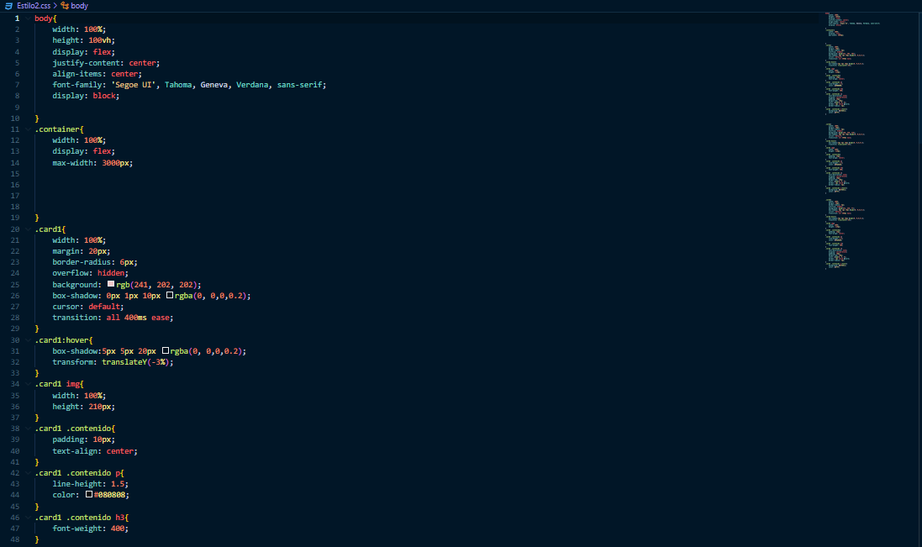

3

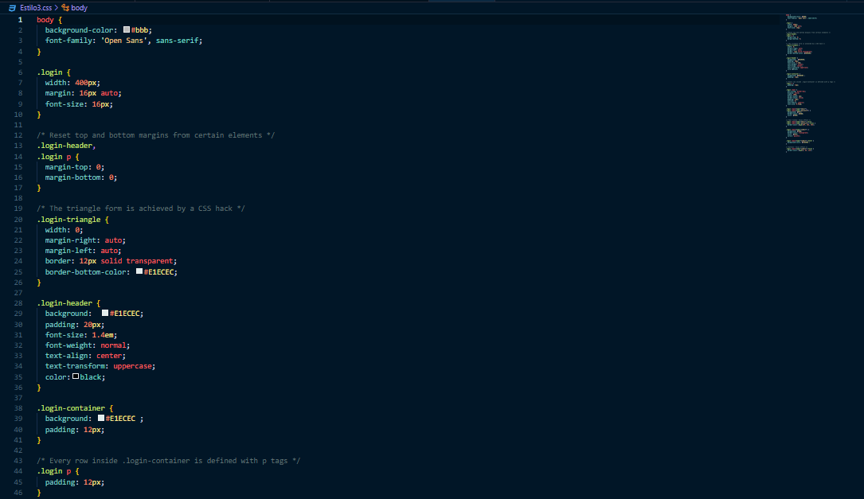

4

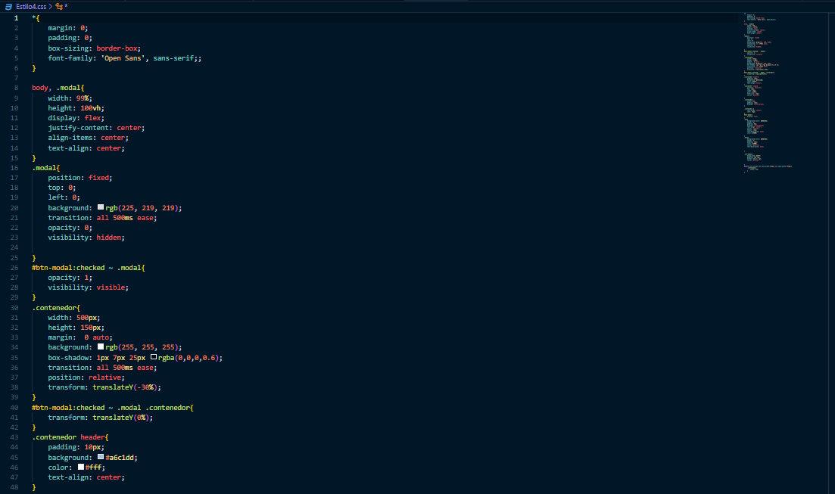

5

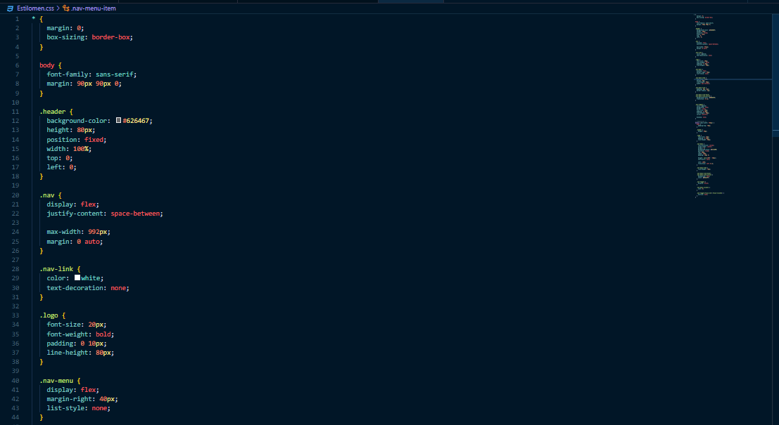

6

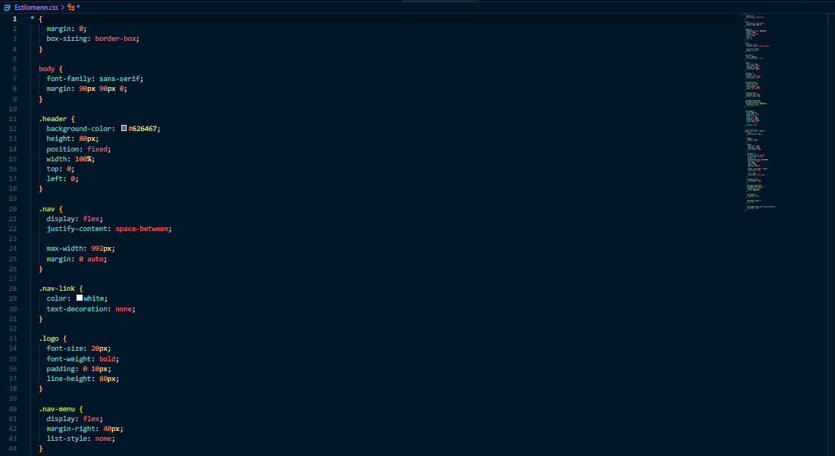

7

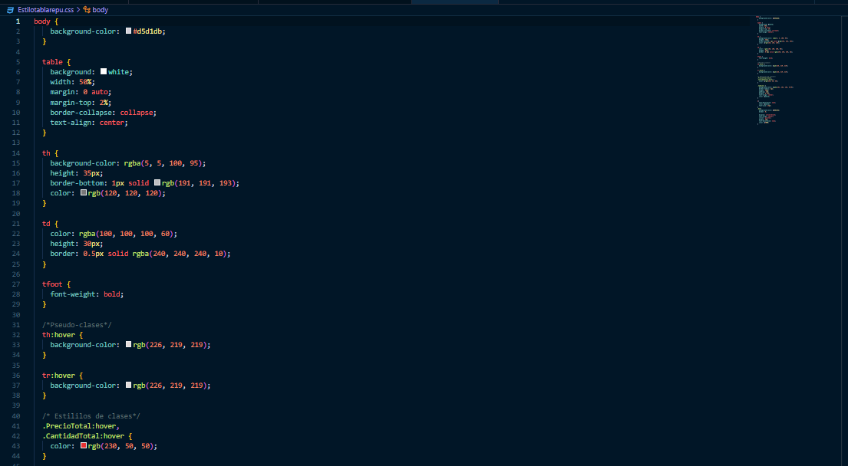

8

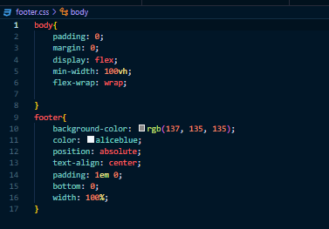

# **Privilegios de usuarios**

En el sistema hay dos roles configurados el cual su nombre se denomina Administrador y Mecánico.

Mecánico: El mecánico podrá usar casi la totalidad del sistema excepto de que no podrá registrar al sistema más empleados o mecánicos.

Administrador: Podrá usar o realizar todas las funciones que un rol mecánico, pero tiene una función más la cual es de poder contratar mecánicos si es necesario, así como eliminarlos.